

**دانشکده مهندسی برق و کامپیوتر**

**مستندسازی پروژه**

سیستم مدیریت برنامه روزانه

**دانشجویان: سیده بیتا امیری – عارفه عمیدیان**

**نام درس: اصول طراحی پایگاه داده ها**

**استاد گرامی: سرکار خانم مهندس زهره فصیح فر**

**زمستان 1402**



**فهرست مطالب**

مقدمه.................................................................................................4

تحلیل نیازمندی ها .................................................................................5

موجودیت های اصلی .............................................................................5

طراحی مدل رابطه ای سیستم ....................................................................5

طراحی نمودار EER...............................................................................6

پیاده سازی ........................................................................................7

دامین سایت ...............................................................................7

ورود یا ثبت نام ............................................................................9

صفحه سایت...............................................................................13

تقویم........................................................................................14

جملات انگیزشی..........................................................................19

یادداشت ها................................................................................20

یاد آور.....................................................................................22

database................................................................................24

کد های مربوط به database..........................................................26

**مقدمه**

یک سیستم مدیریت برنامه روزانه به کاربران امکان می‌دهد تا برنامه‌های خود را بر اساس زمان‌بندی، اولویت‌بندی و دسترسی به منابع مدیریت کنند.

**اهداف**:

- طراحی و پیاده‌سازی یک سیستم مدیریت برنامه روزانه قابل استفاده در درس پایگاه داده

- ارائه امکاناتی برای ثبت و مدیریت برنامه‌های روزانه دانشجویان و اساتید

- امکان ایجاد تعداد نامحدودی برنامه‌های روزانه با توجه به زمان‌بندی درس و فعالیت‌های شخصی

- امکان ایجاد یادآوری‌ها و هشدارها برای برنامه‌های روزانه

- امکان تغییر و به‌روزرسانی برنامه‌ها در صورت نیا

**روش‌ها:**

1. تحلیل نیازمندی‌ها: ابتدا نیازمندی‌های کاربران را تحلیل کرده و آن‌ها را در قالب یک مستند نیازمندی‌ها جمع‌آوری می‌کنیم.

2. طراحی سیستم: پس از تحلیل نیازمندی‌ها، سیستم را طراحی می‌کنیم و نمودارهای UML مربوط به آن را ایجاد می‌کنیم.

3. پیاده‌سازی: سیستم را با استفاده از زبان‌ها و فریم‌ورک‌های مناسب پیاده‌سازی می‌کنیم.

4. تست و ارزیابی: پس از پیاده‌سازی، سیستم را تست می‌کنیم و با کاربران نمونه‌ای از سیستم را بررسی می‌کنیم تا اطمینان حاصل کنیم که نیازمندی‌ها به درستی پاسخ داده شده‌اند.

5. بهبود و به‌روزرسانی: در صورت نیاز، سیستم را بهبود می‌دهیم و به‌روزرسانی می‌کنیم.

**نتیجه:**

پیاده‌سازی یک سیستم مدیریت برنامه روزانه در درس پایگاه داده به دانشجویان و اساتید امکان می‌دهد تا برنامه‌های خود را به بهترین شکل ممکن مدیریت کنند و به عنوان یک ابزار کاربردی در فرآیند یادگیری استفاده کنند. با استفاده از این سیستم، کاربران قادر خواهند بود برنامه‌های روزانه خود را به درستی طراحی و مدیریت کنند و از زمان و منابع خود بهره‌برداری بهتری داشته باشند.

**ایمیل ارتباطی:**



[arefehamidiyan@yahoo.com](mailto:arefehamidiyan@yahoo.com)

[bitaamiri.1381@gmail.com](mailto:arefehamidiyan@yahoo.com)

**تحلیل نیازمندی‌ها**

ما باید entity های موجود در سیستممان را بررسی کنیم و attributes ی که دارن رو مشخص کنیم.

در یک سیستم مدیریت برنامه روزانه موجودیت های اصلی که ما داریم کاربران، برنامه، تقویم، یادآور و یادداشت ها هست.

**موجودیت های اصلی :**

Users

Calendar

Reminder

Notes

**طراحی مدل رابطه ای سیستم**

برای مدل رابطه ای ما به طراحی tables میپردازیم که برای هر موجودیت یک table داریم با خصوصیاتی که هریک دارند.

*برای کلیدهای اصلی با رنگ آبی(Pk) و برای کلیدهای خارجی رنگ قرمز(FK) در نظر گرفته ایم.

**Users**

|  |  |  |  |  |  |  |  |
| --- | --- | --- | --- | --- | --- | --- | --- |
| Password  varchar(255) | user_name  varchar(255) | Field  char(30) | Goal  char(20) | Age  int(2) | Lname  char(25) | Fname  char(25) | id  PK  int(2) |

**calendar**

|  |  |  |  |  |  |  |  |
| --- | --- | --- | --- | --- | --- | --- | --- |
| created_at  (timestamp) | user_id  FK  int(11) | Comment  (text) | Date  varchar(255) | Timefinish  varchar(255) | Timestart  varchar(255) | Subject  varchar(255) | Id  PK  int(11) |

**Notes**

|  |  |  |  |
| --- | --- | --- | --- |
| user_id  FK  int(11) | created_at  (timestamp) | Text  varchar(255) | Id  PK  int(11) |

**طراحی نمودار EER**

حالا باید به طراحی مدل رابطه ای موجودیت های سیستم بپردازیم که به اختصار به آن نمودارER میگویند.

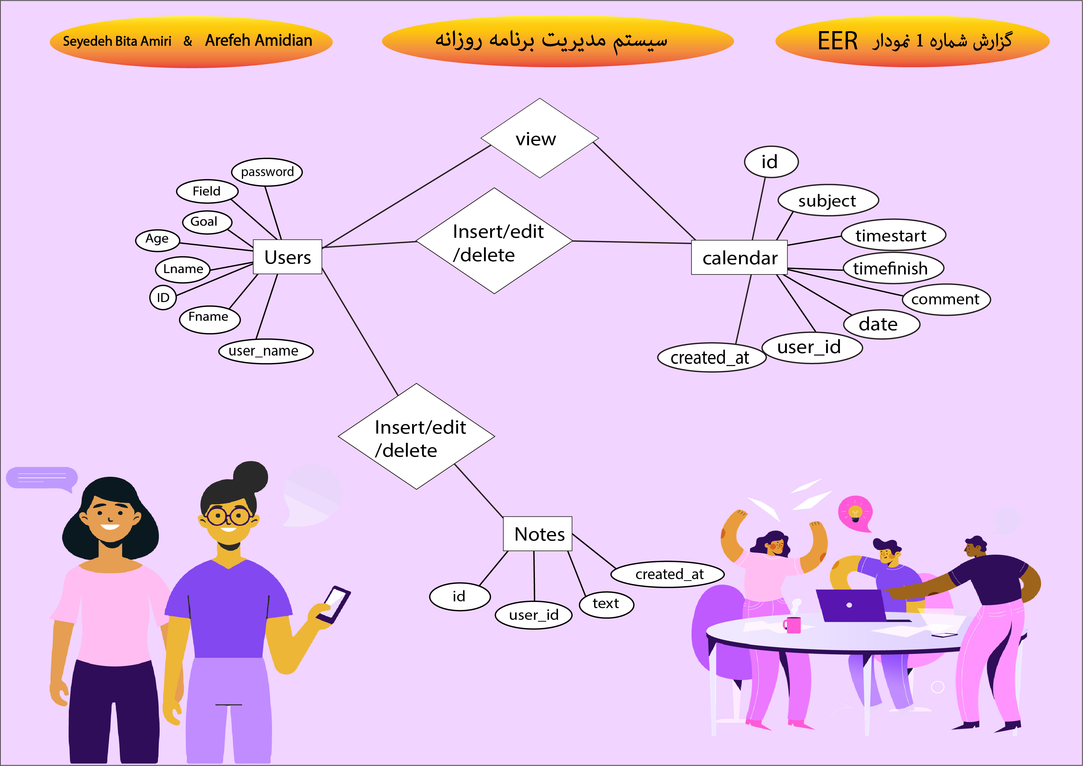

**پیاده سازی**

زبان های مختلفی برای پیاده سازی پروژه وجود دارد که ما از میان آنها روی زبان های PHP,Java , HTML,CSS بیشتر تسلط داریم و اینکه زبان هایی هستند که مواردی که ما در نظر داریم را به خوبی انجام میدهند.

از نرم افزار های laragon برای اتصال به سرور، PHP Storm )یک IDE) برای نوشتن کدها استفاده میکنیم.

برای اینکه از طراحی سایتی که با استفاده از کدها میکنیم و به سرور وصل شویم باید در نرم افزار laragon ابتدا فولدر پروژه مان از قسمت پایین را انتخاب کنیم. سپس دامین سایتمان آماده استفاده است. 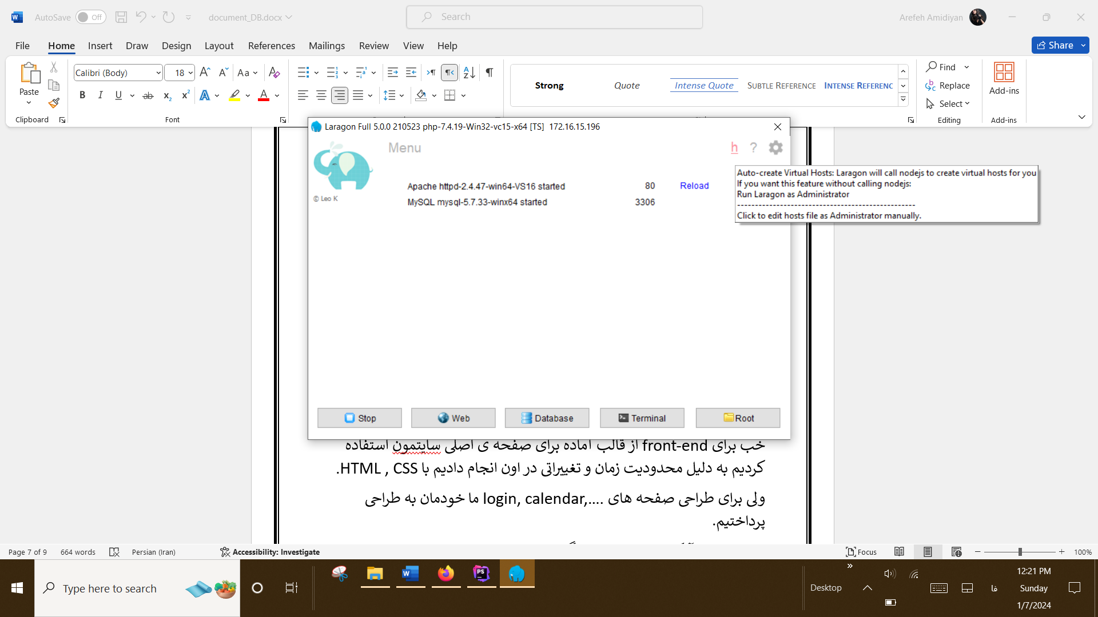

این قسمت را که بزنیم یک notepad برای ما باز میشود که ما میتوانیم با کپی کردن دامین های آماده ای که در نوت پد هست پیست کنیم و اسم فولدر پروژه ی خودمان را از پروژه هایی که هستند تغییرش بدهیم. 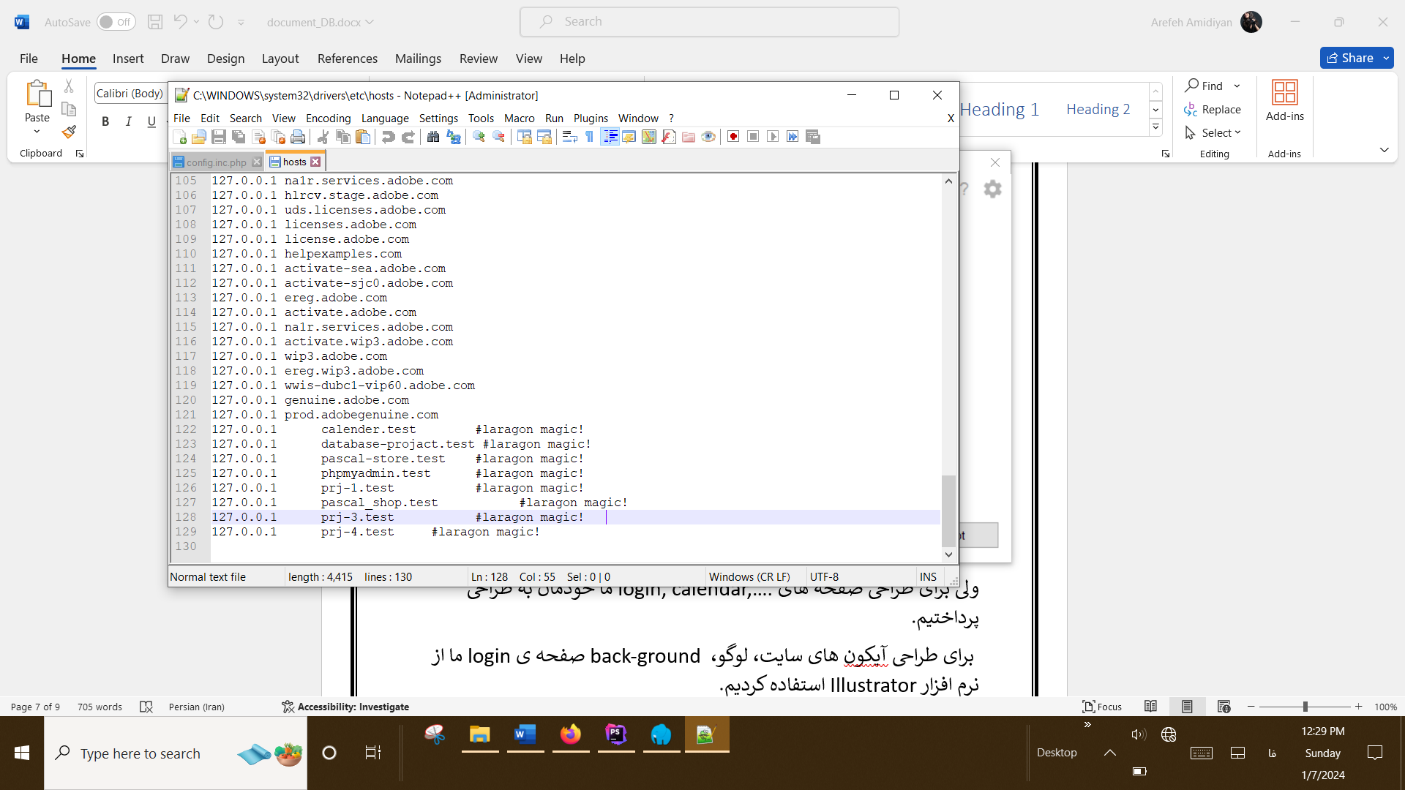

خب الان دامین سایتمان ساخته شده و میتوانیم کدهایی که میزنیم رو در مرورگری مثل مثلا firefox مشاهده کنیم.

front-end رو با HTML , CSS, Bootstrap, Java Script طراحی کردیم.

برای طراحی آیکون های سایت، لوگو، back-ground صفحه ی login ما از نرم افزار Illustrator استفاده کردیم.

صفحه ی سایت به صورت زیر میشود: 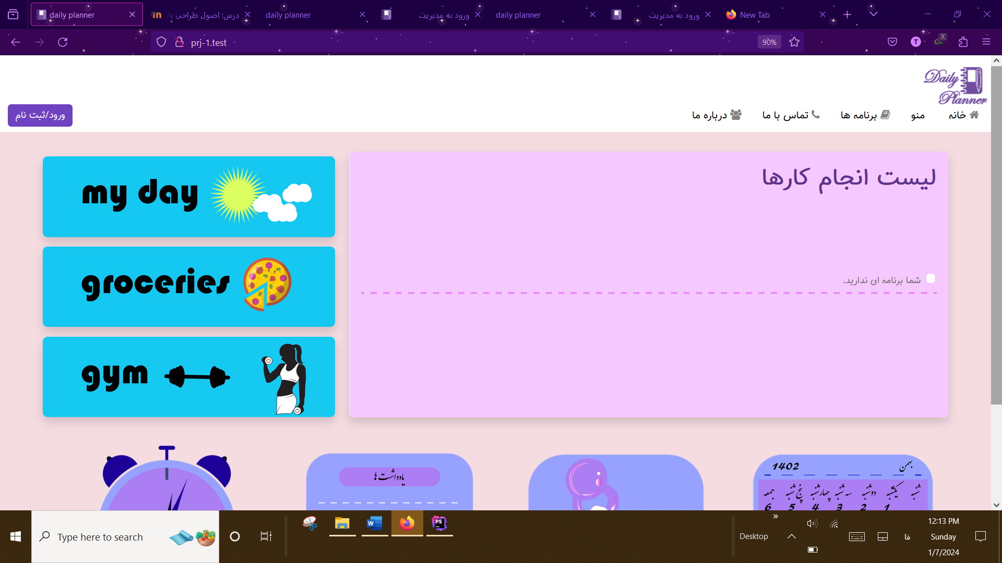

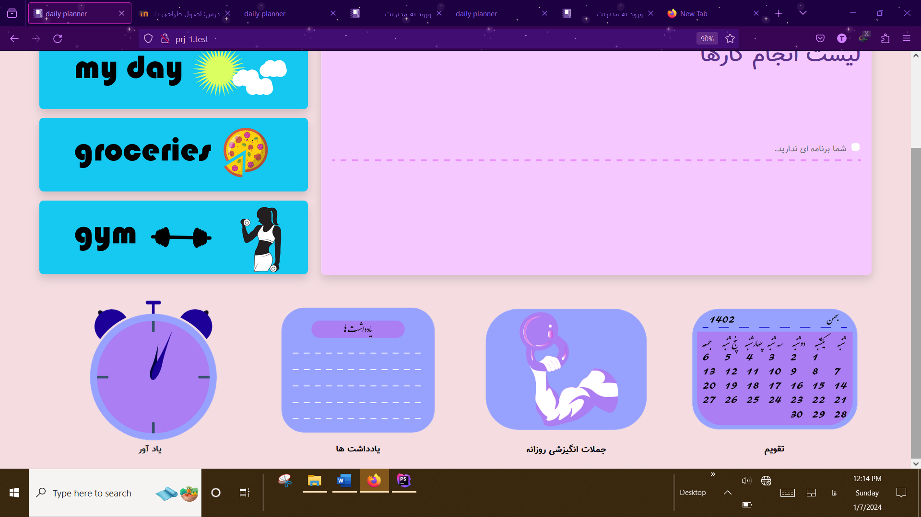

که زمانی که کاربر وارد سایت میشود، قسمت لیست انجام کارها که برای نمایش کارهای روزانه فرد است چیزی برایش نمایش نمیدهد چون برای هر کاربر متفاوت است؛ اگر حساب دارد کاربر باید وارد سایت شود ، اگر هم ندارد باید ثبت نام کند.

کسی که ابتدا لاگین نکرده فقط اجازه ی دسترسی به جملات انگیزشی دارد.

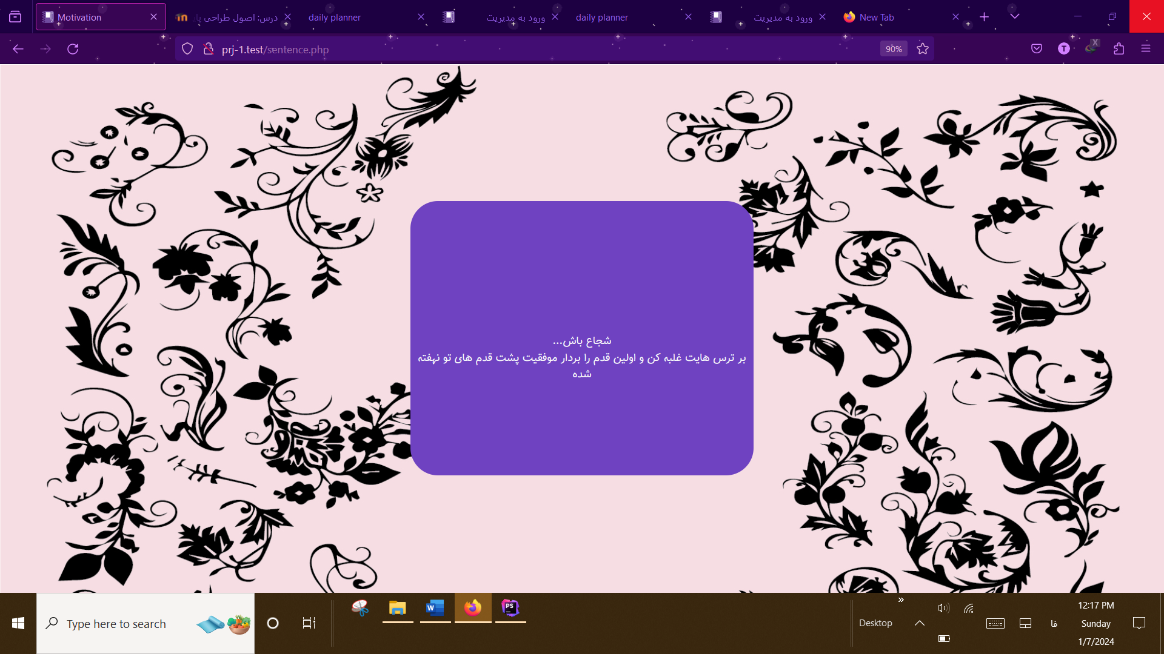

کاربر حالا میتواند برای کار با سایت ما در گوشه سمت چپ صفحه ی اصلی سایت ورود یا ثبت نام کند. 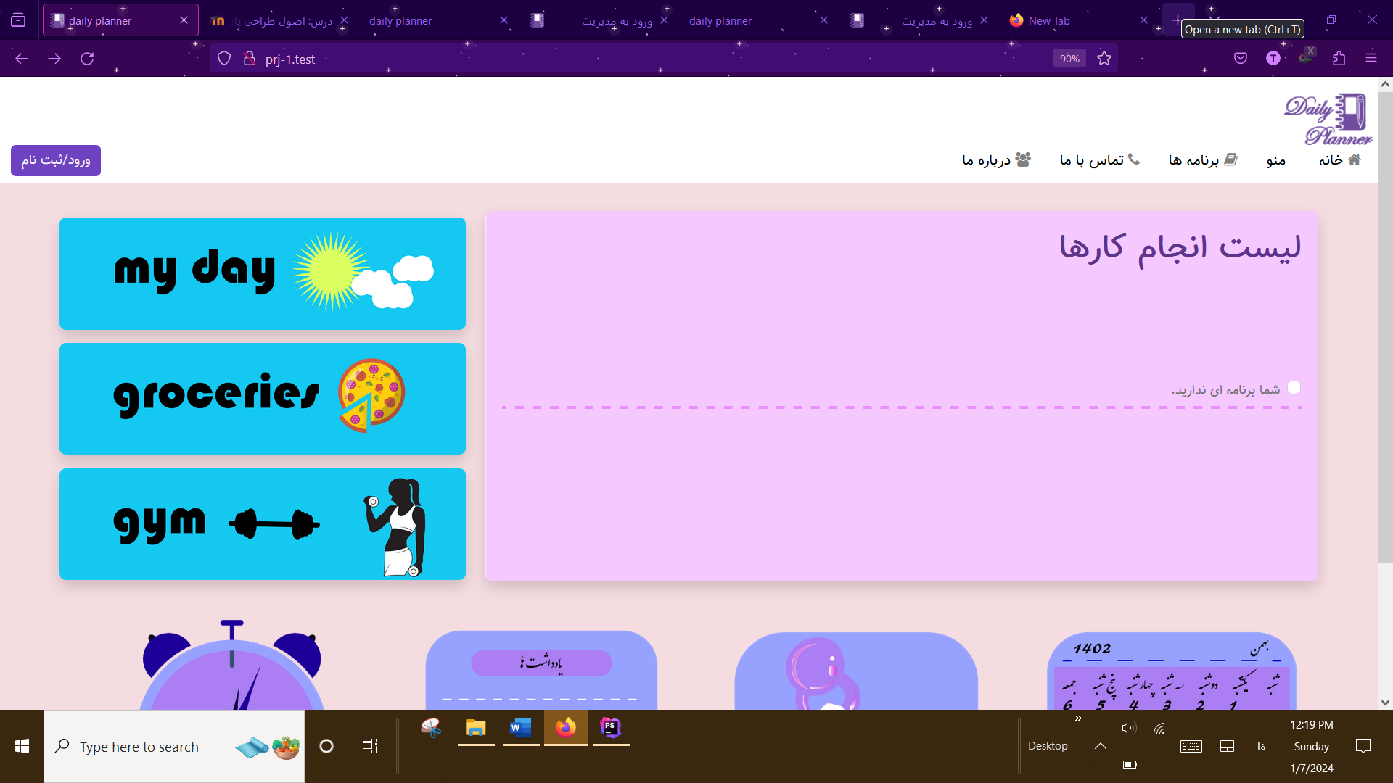

صفحه به صفحه ی login لینک میشود و کاربر به آن منتقل میشود. 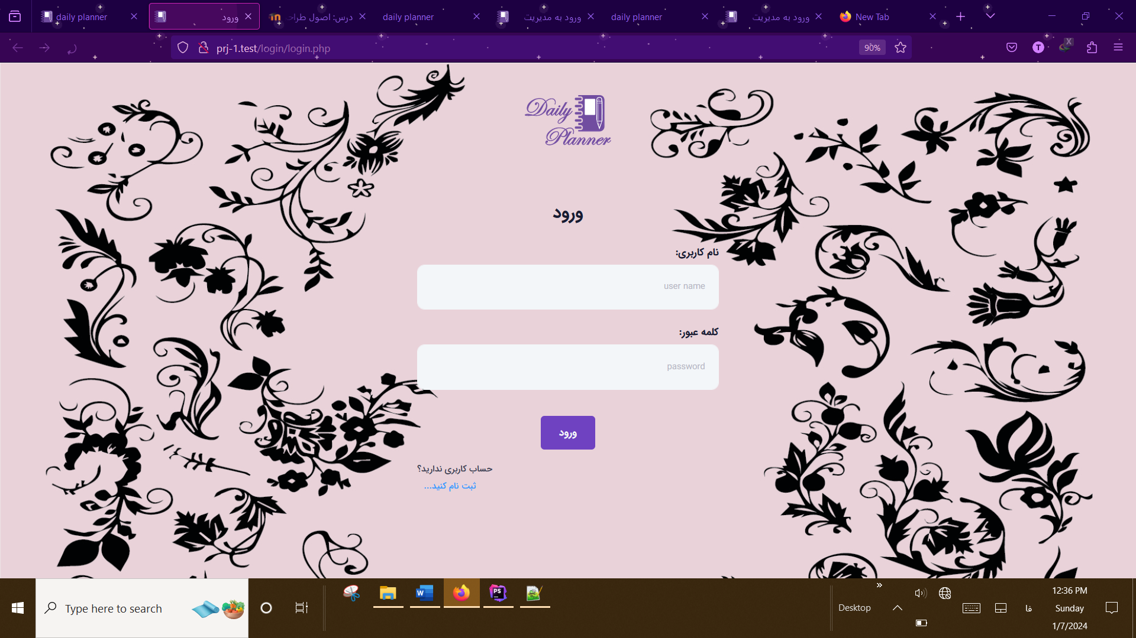

اگر کاربر حساب کاربری در سایت داشت میتواند با زدن username و password وارد شود و به امکاناتی که مجاز به دسترسی نبود در حالتی که وارد حساب خود نشده بود، دسترسی پیدا کند. اگر مشخصات کاربر یعنی اطلاعاتی که الان وارد کرده با اطلاعات دیتابیس مطابقت داشت کاربر وارد سایت میشود. اگر نداشت نمیتواند وارد سایت شود.

اگر حساب کاربری نداشت میتواند در پایین روی ثبت نام کنید... کلیک کند و فرم ثبت نام به او نمایش داده شود تا اطلاعاتش در دیتابیس ثبت شود و بعد وارد سایت شود.

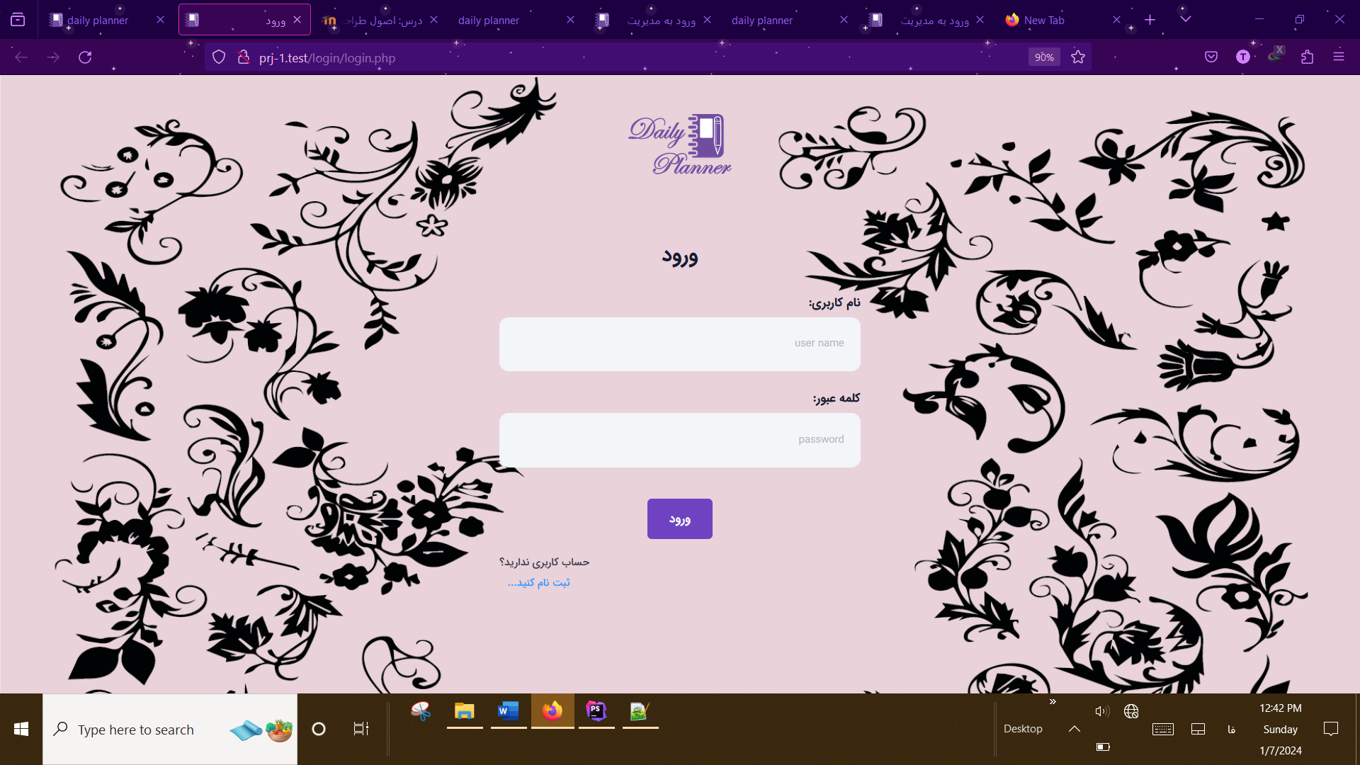

صفحه ی register به او نمایش داده میشود. 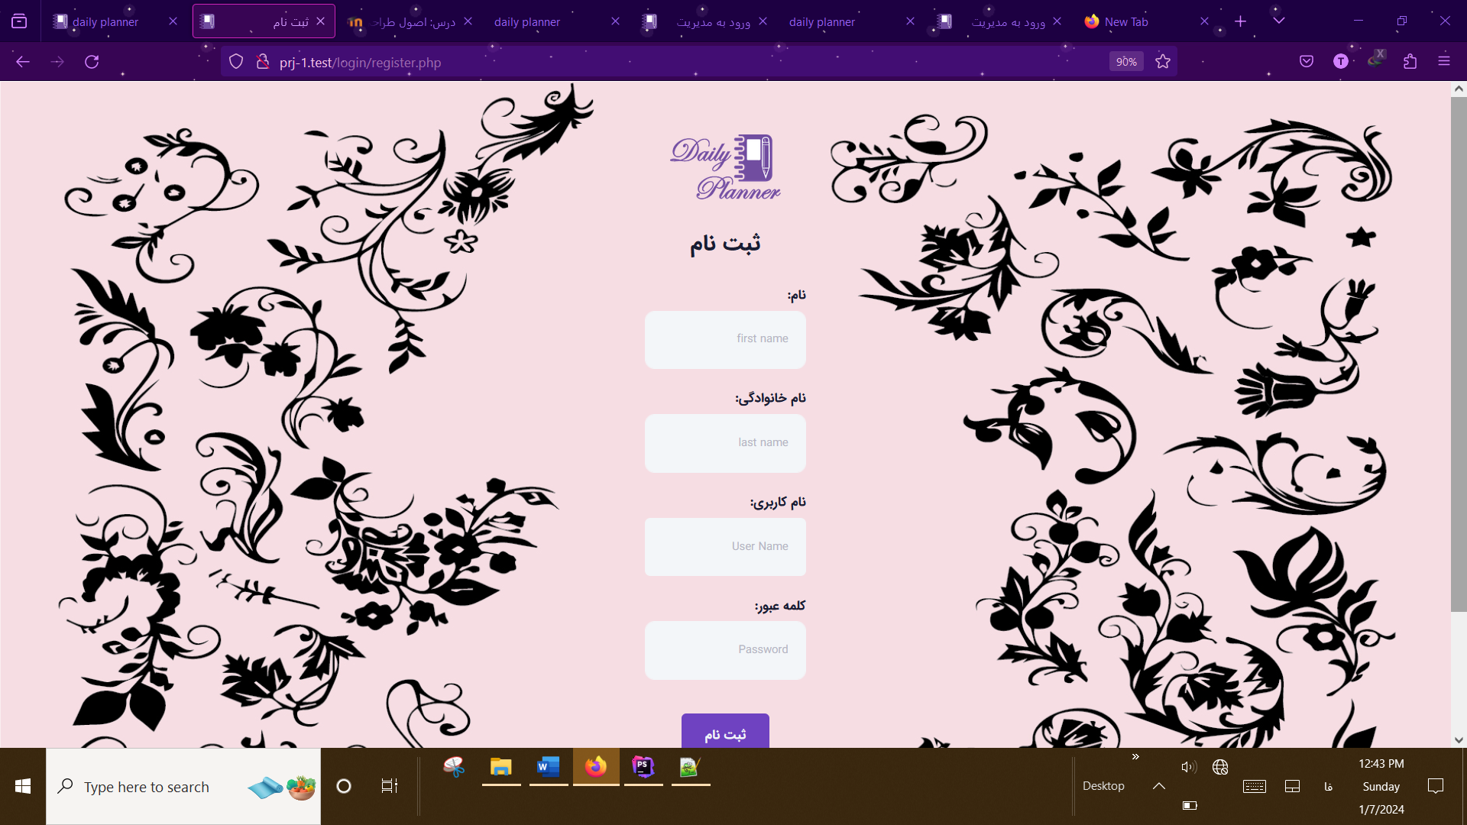

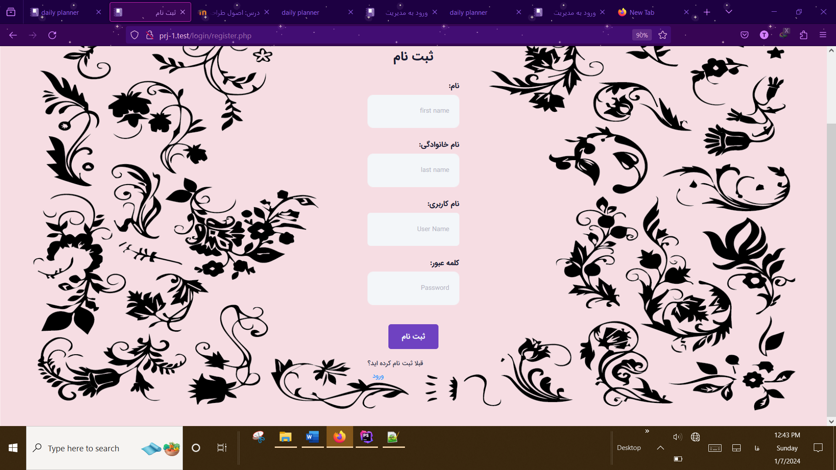

اگر بازهم حین ثبت نام یادش آمد که قبلا ثبت کرده است میتواند از قسمت ورود، وارد صفحه ی لاگین شود و اطلاعاتش را وارد کند.

وقتی در صفحه ی ثبت نام اطلاعاتش را وارد کند و دوباره به صفحه لاگین برود میتواند وارد سایت شود و مجاز به استفاده و دسترسی امکانات بشود.

به طور مثال کاربر bita با این نام کاربری و پسورد …. را ثبت نام کرده ایم و میخواهیم وارد سایت شویم. 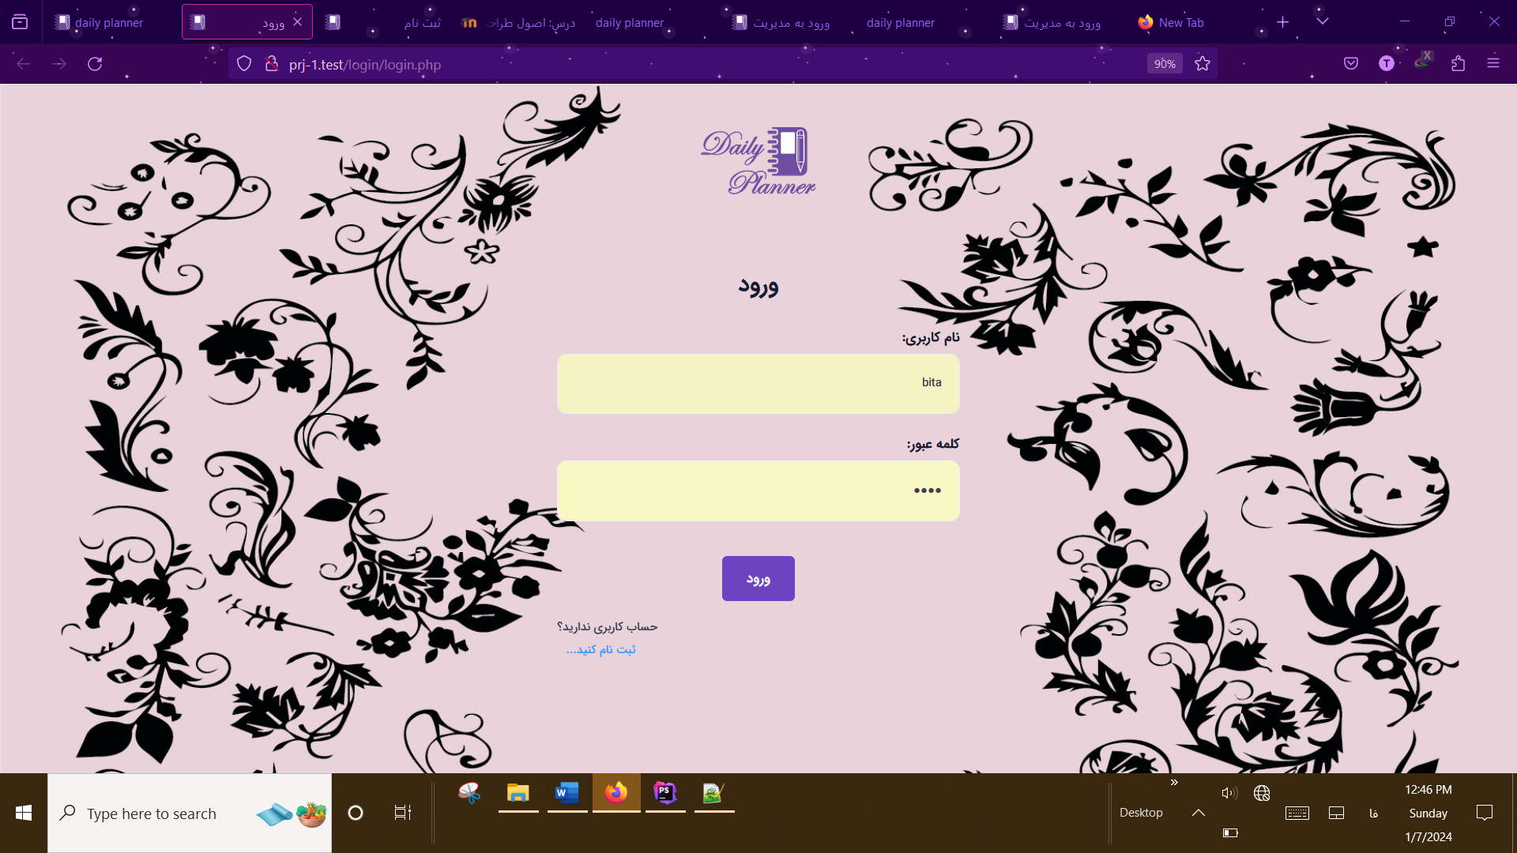

روی ورود کلیک میکنیم. 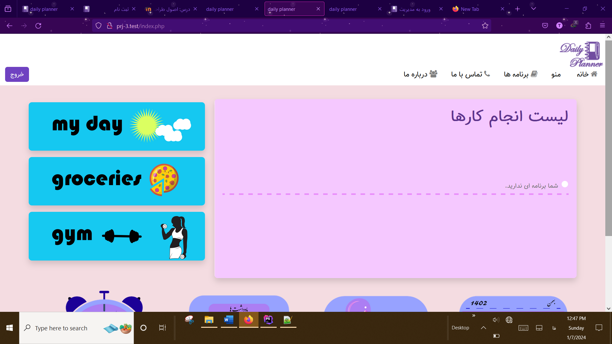

کاربر وارد سایت و صفحه ی خود میشود.

در قسمت پایین تقویم ، جملات انگیزشی روزانه ، یادداشت ها و یادآور قرار دارد.

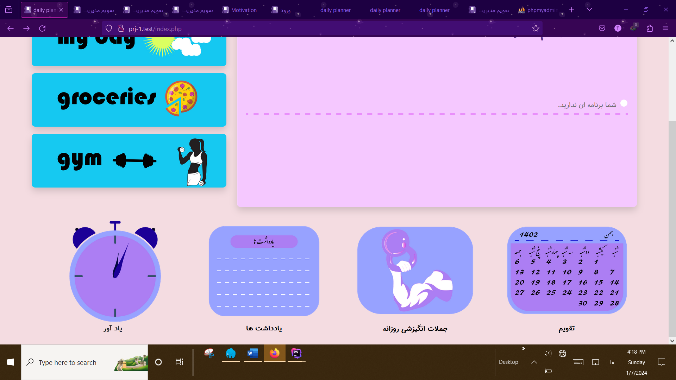

حالا اگر وارد قسمت تقویم شویم میتوانیم تقویم ماه های سال را با کلید قبل و بعد ببینیم. رنگ سبزی که در تقویم دیده میشود نشان دهنده تاریخ امروز است به عنوان مثال ما امروز در 17 دی 1402 روز یکشنبه قرار داریم.

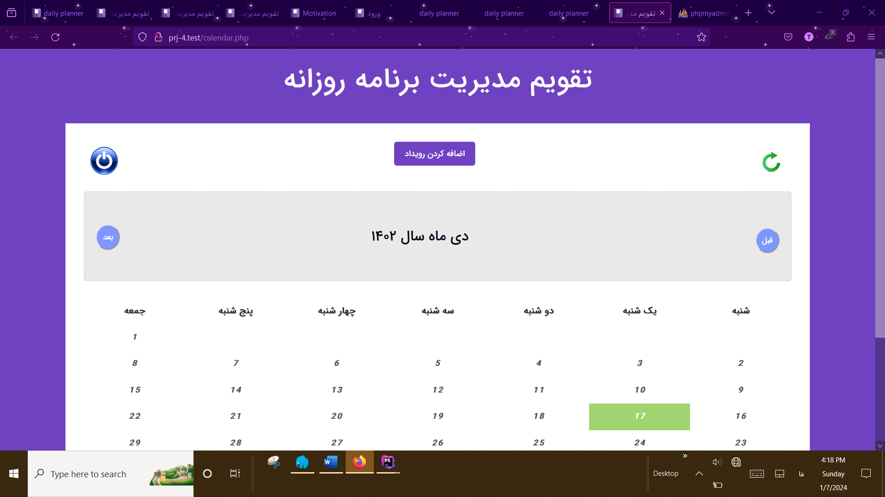

مثلا به اینصورت با دکمه بعد به این صفحه میرویم و میتوانیم تقویم ماه های بعد را مشاهده کرده و برای آن ها نیز برنامه ریزی نماییم.

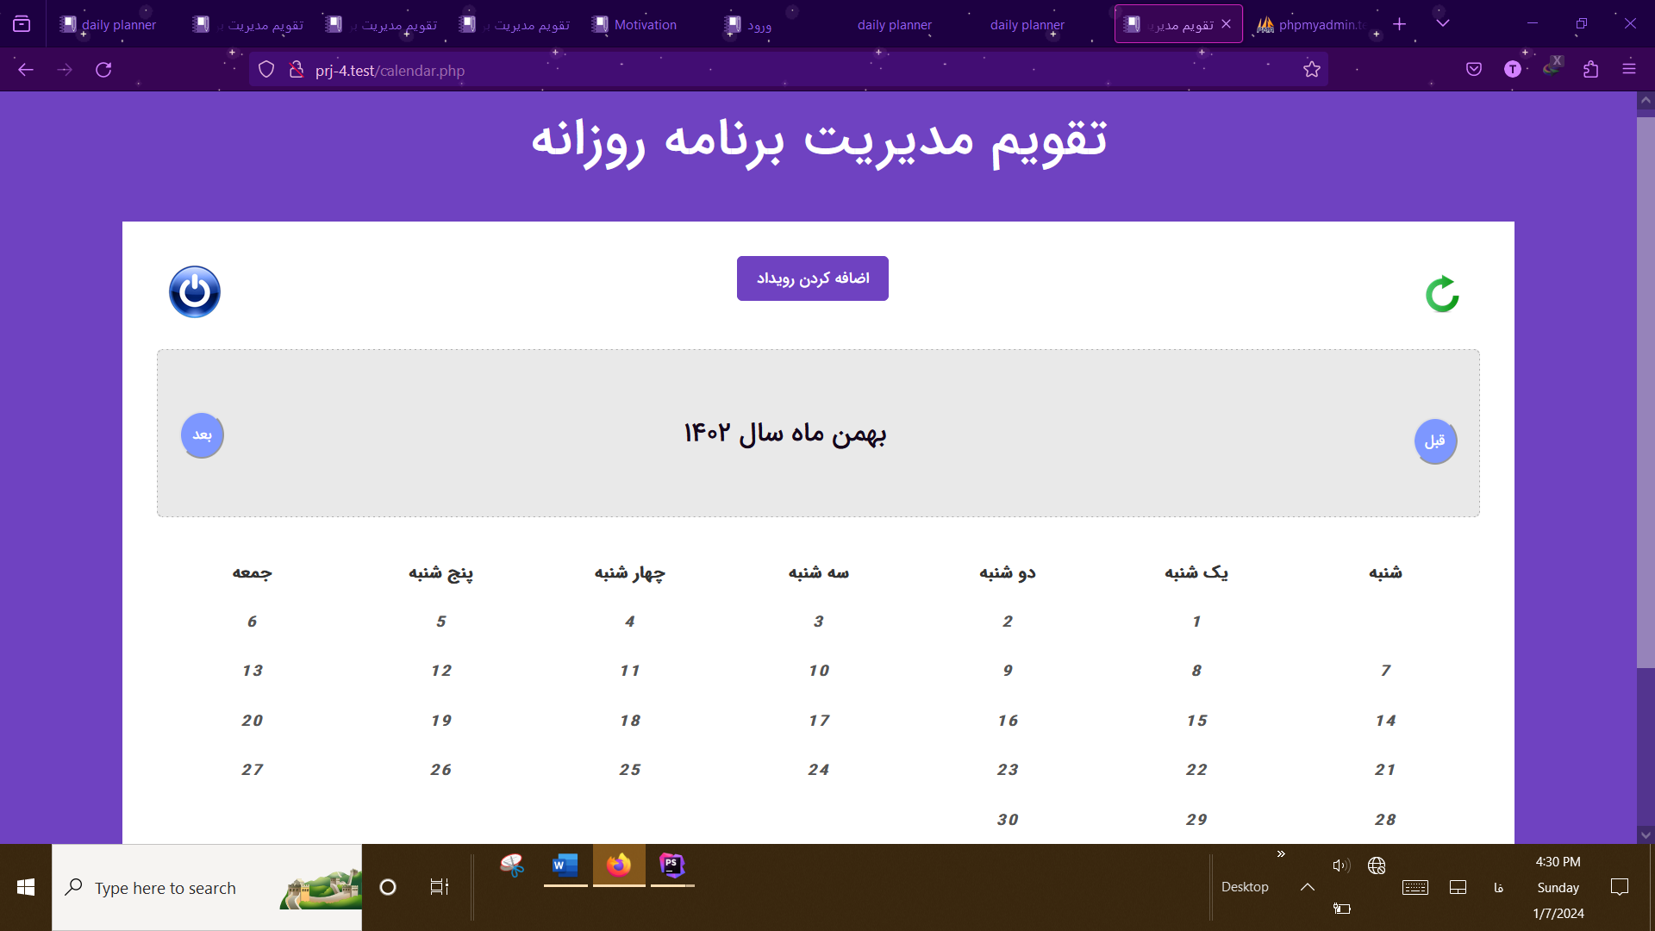

وقتی که بخواهیم یک رویداد اضافه کنیم ابتدا روز مورد نظر را انتخاب(قسمت زرد)و سپس روی اضافه کردن رویداد کلیک میکنیم.

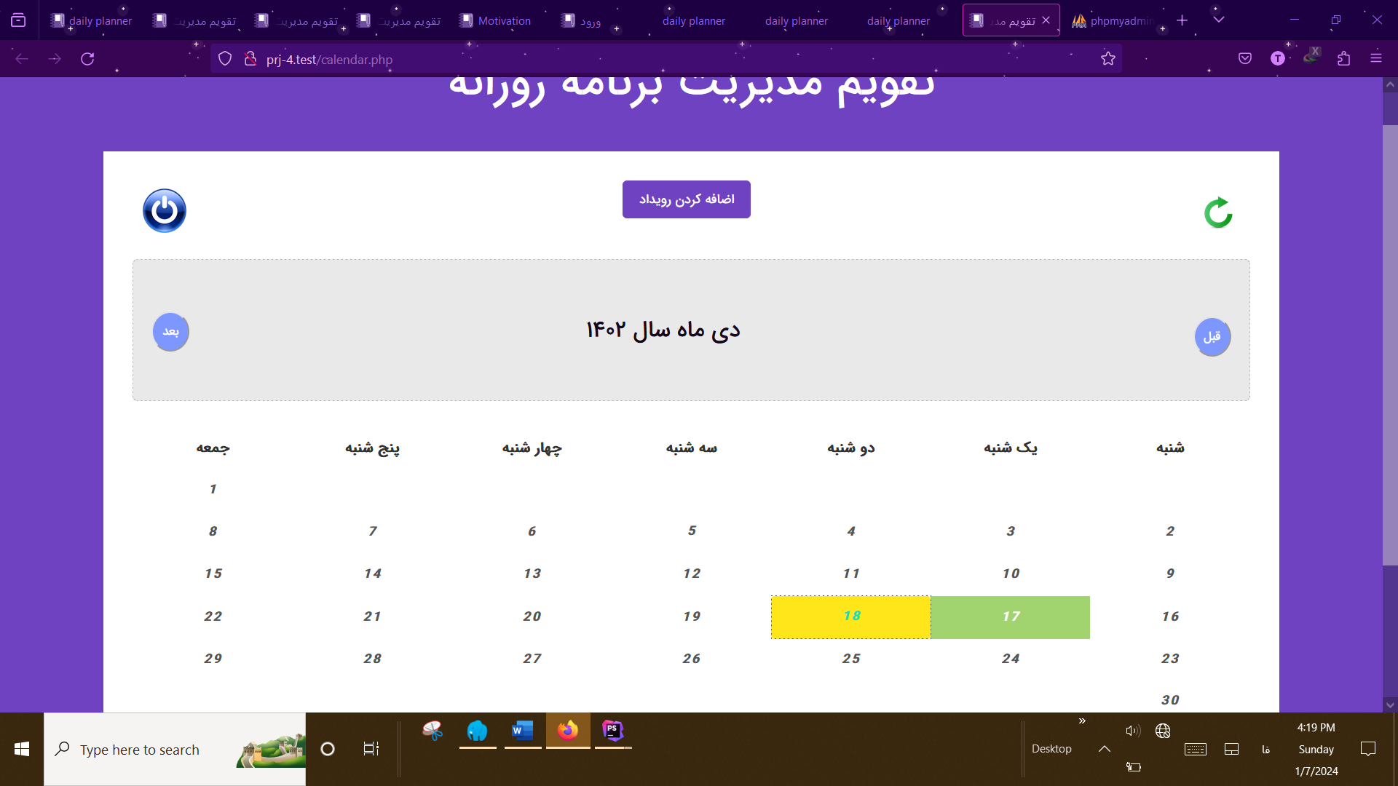

سپس این کادر باز شده و در این قسمت نام رویداد ساعت شروع و پایان، یادداشت و توضیحات را میتوانیم ثبت کنیم.

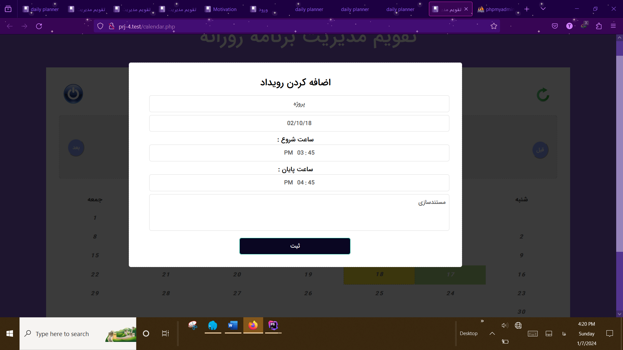

سپس رویدادمان در تقویم اضافه شده و در همان روز نمایش داده میشود.(پروژه)

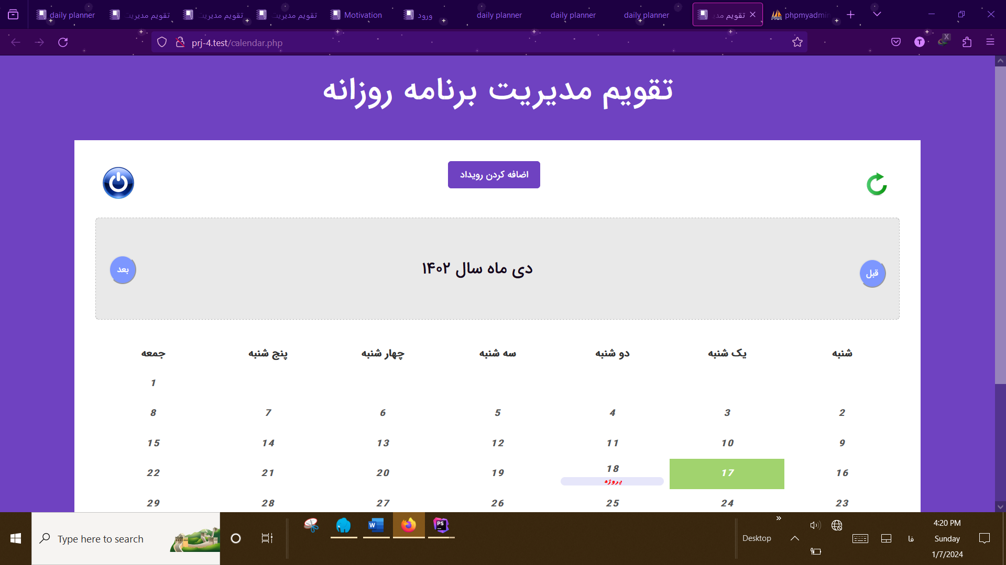

وقتی که رویدادمان در تقویم اضافه شد به صفحه اصلی باز میگردیم و مشاهده میکینیم در قسمت لیست انجام کارها موضوع مربوطه اضافه شده است.هنگامی که کار مورد نظر را انجام دادیم میتوانیم آن را تیک بزنیم و در لیست انجام کارها تیک میخورد.

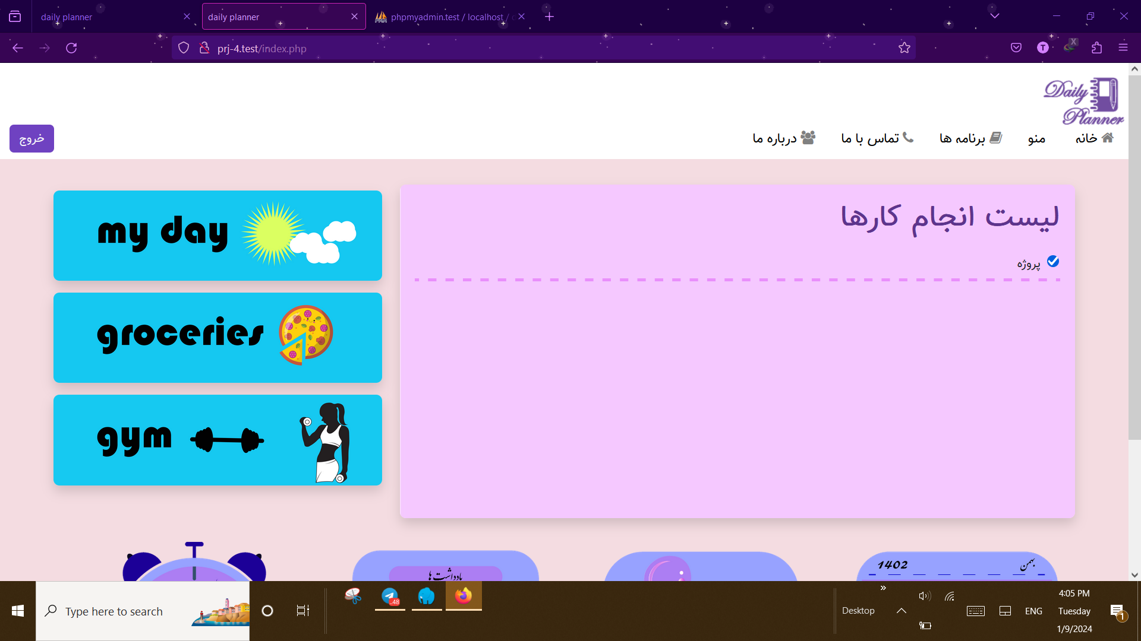

برای حذف یا ویرایش رویداد میتوانیم روی آن کلیک کنیم و سپس این پنجره را میبینیم.

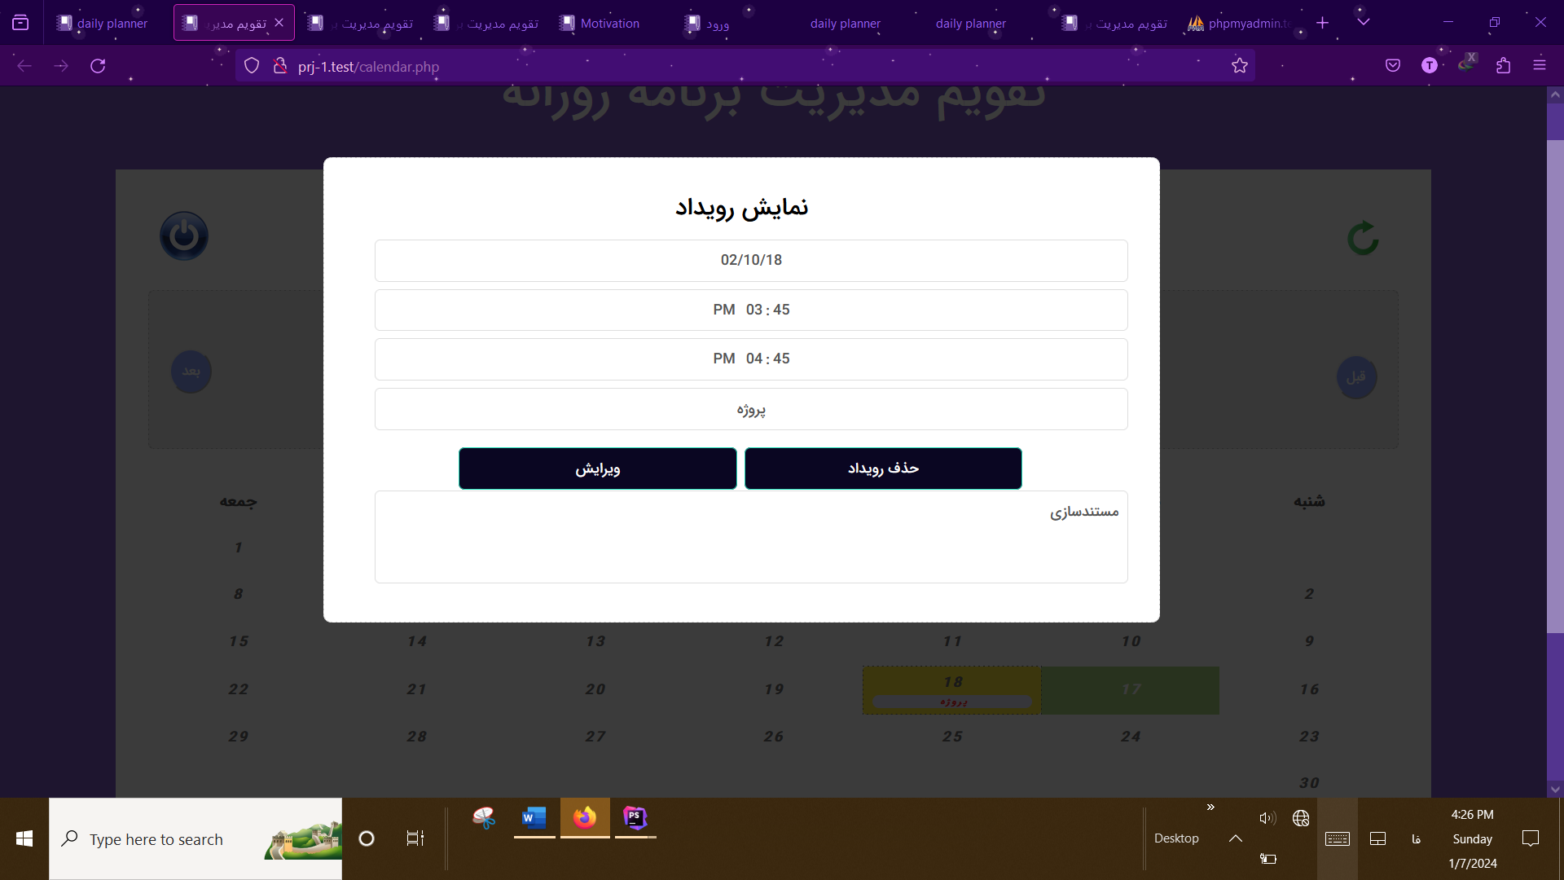

برای تغییر و ویرایش ابتدا متن یا ساعت یا نام پروژه را تغییر داده و سپس روی دکمه ویرایش کلیک میکنیم و به این صورت تغییرات اعمال میشود.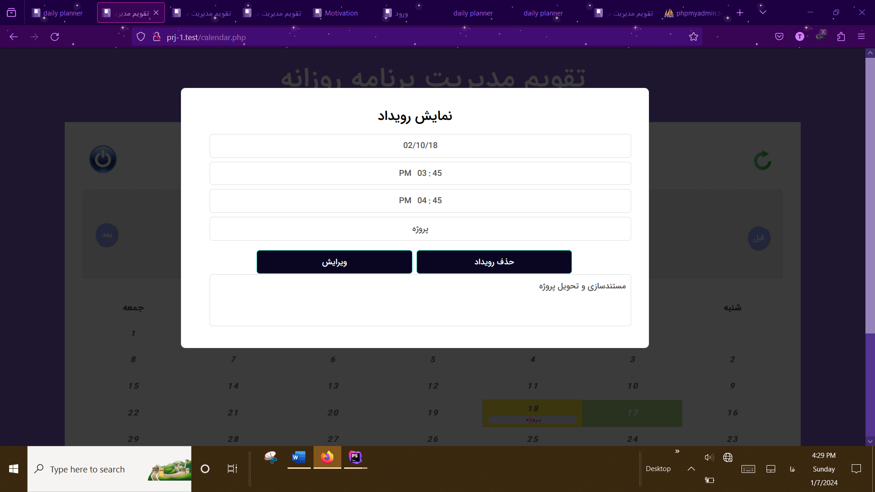

برای حذف رویداد روی این دکمه کلیک کرده و سپس رویدادمان حذف میشود.



ودر این قسمت مشاهده میکنیم که در روز 18 ام هیچ رویدادی وجود ندارد و حذف شده است.

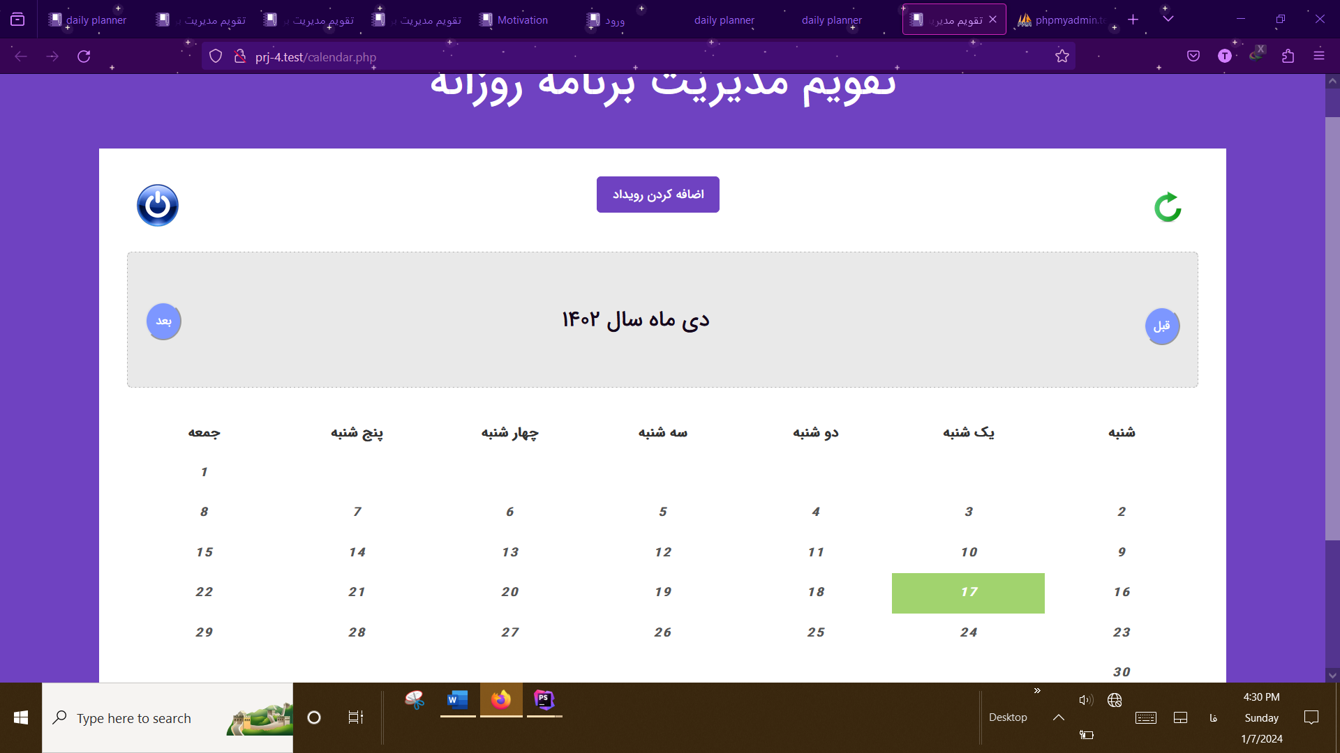

حالا میخواهیم قسمت جملات انگیزشی روزانه را شرح دهیم.



به محض اینکه روی این قسمت کلیک کنیم هرروز یک جمله انگیزشی متفاوت به ما میدهد تا روز خود را پر انرژی آغاز کنیم.

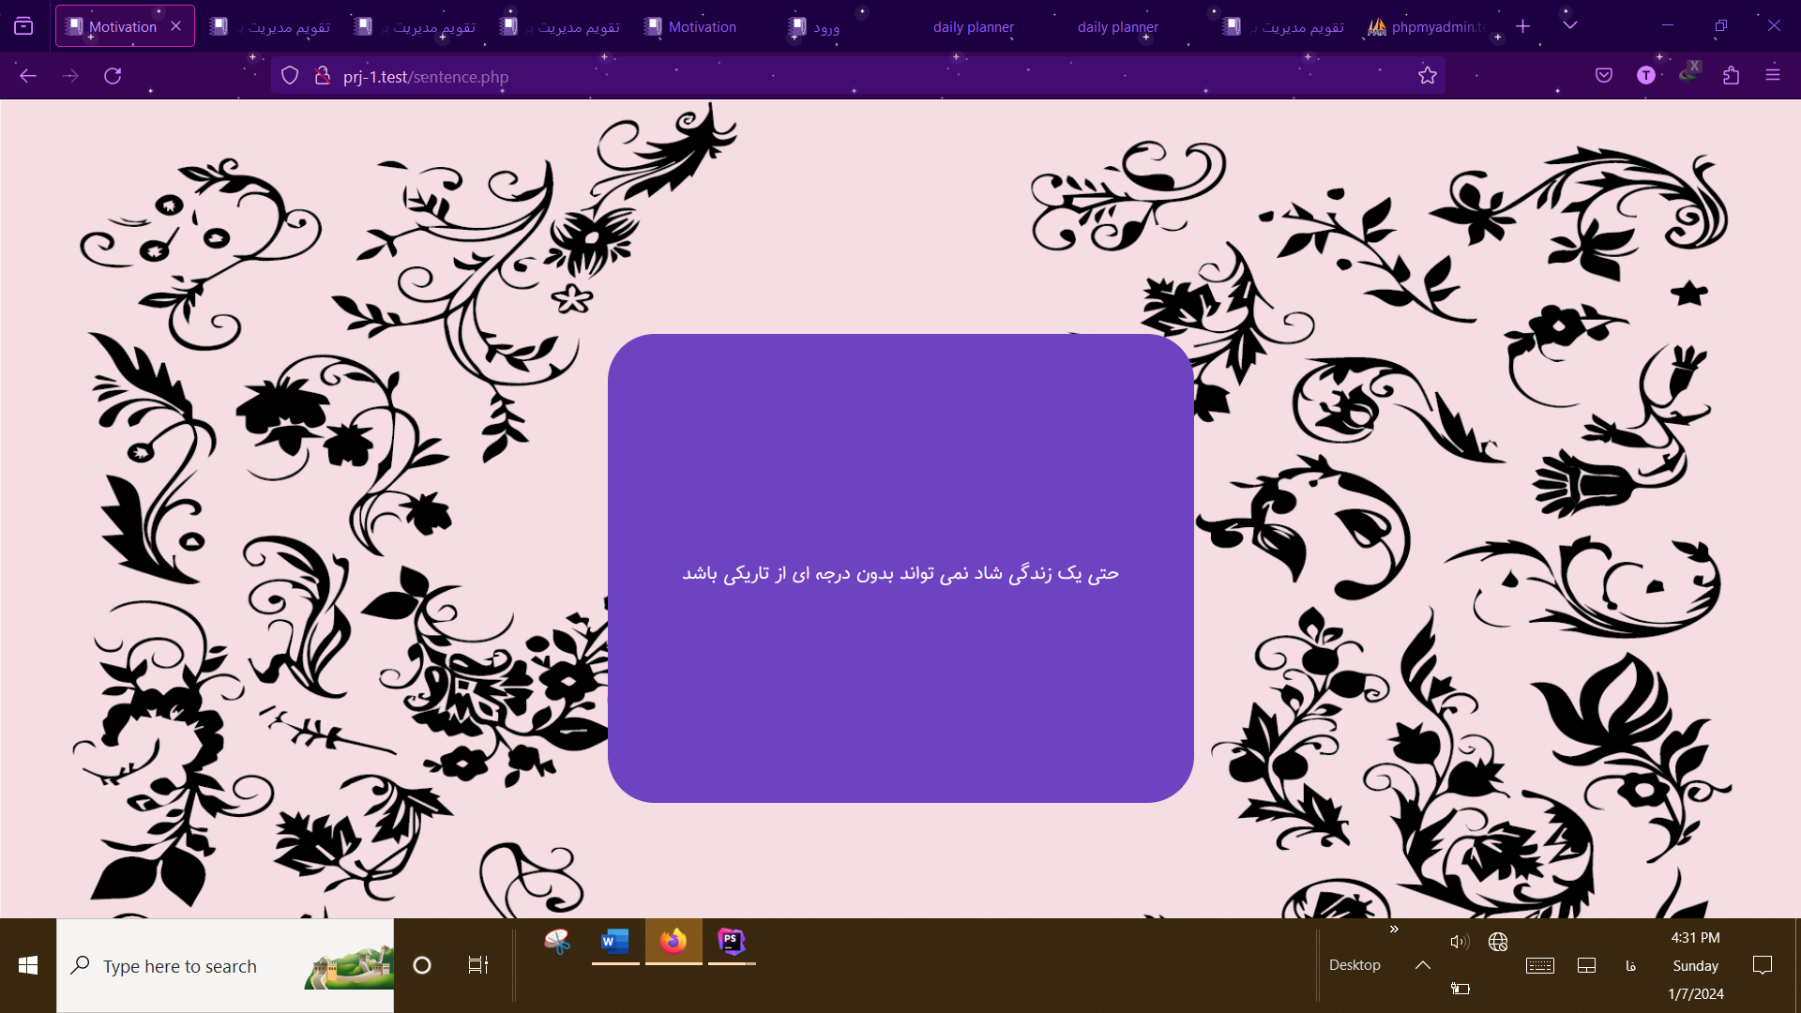

نمونه ای دیگر از این جمله های انرژی بخش...

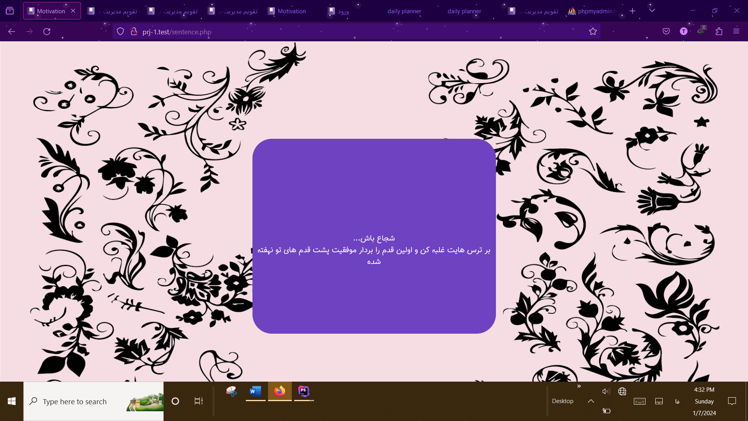

حالا میخواهیم به سراغ بخش یادداشت برویم.

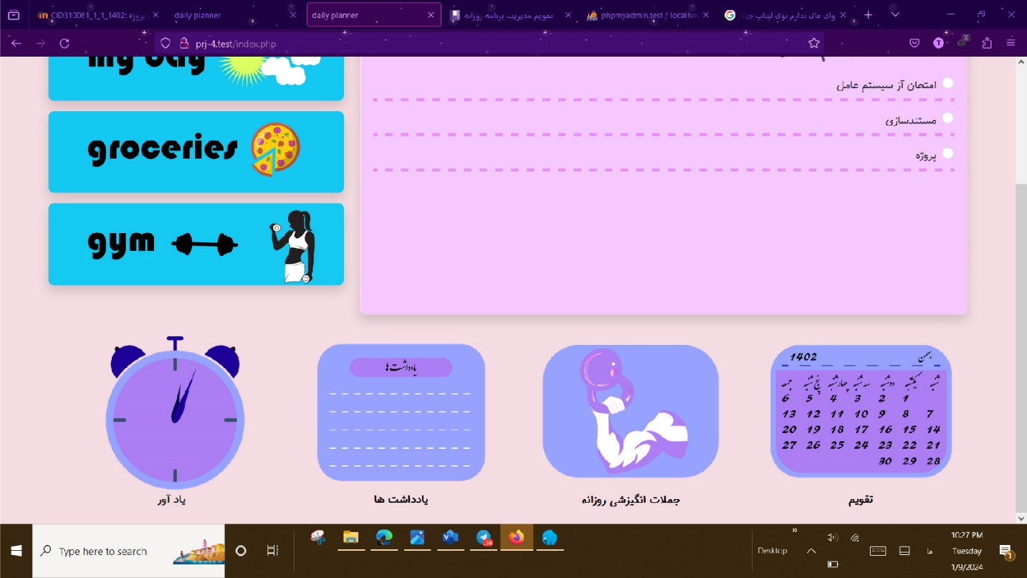

حالا اگر یادداشتی داریم که میخواهیم آن را به همراه تاریخ و ساعت ذخیره کنیم وارد قسمت یادداشت ها میشویم.

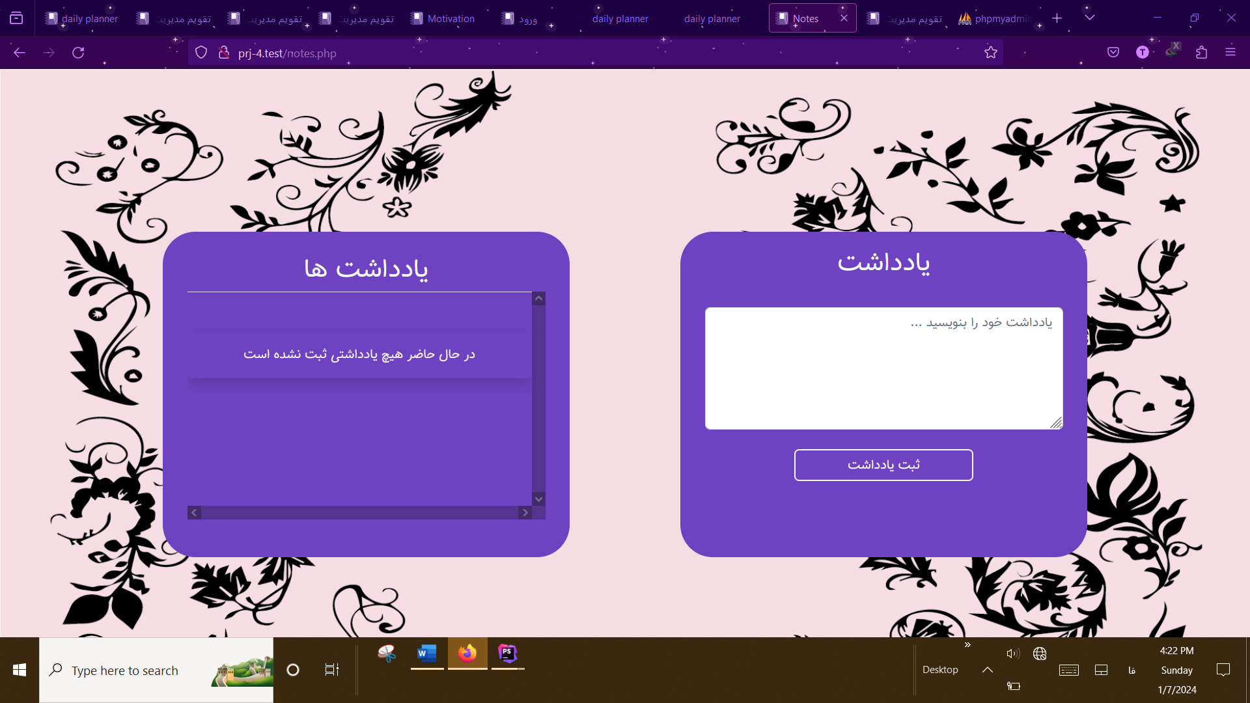

برای ثبت یادداشت مورد نظر یادداشت خود را در کادر سفید وارد کرده و سپس دکمه ثبت یادداشت میزنیم.

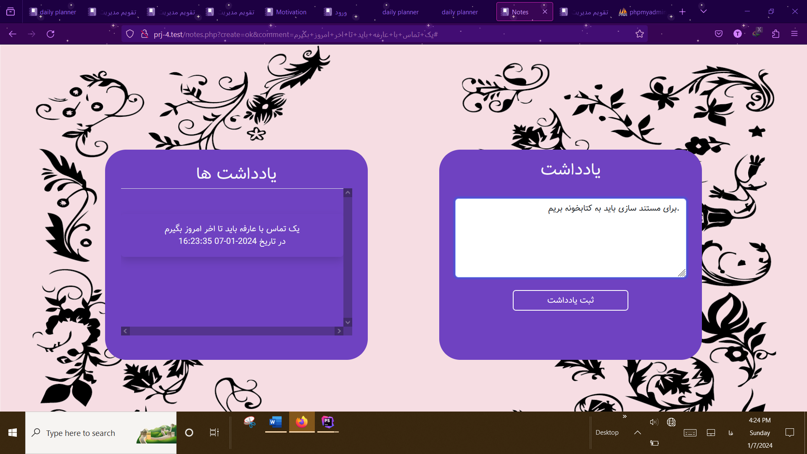

آنگاه یادداشت مورد نظر در کادر بنفش(یادداشت ها) به همراه تاریخ و ساعت نمایش داده میشود.

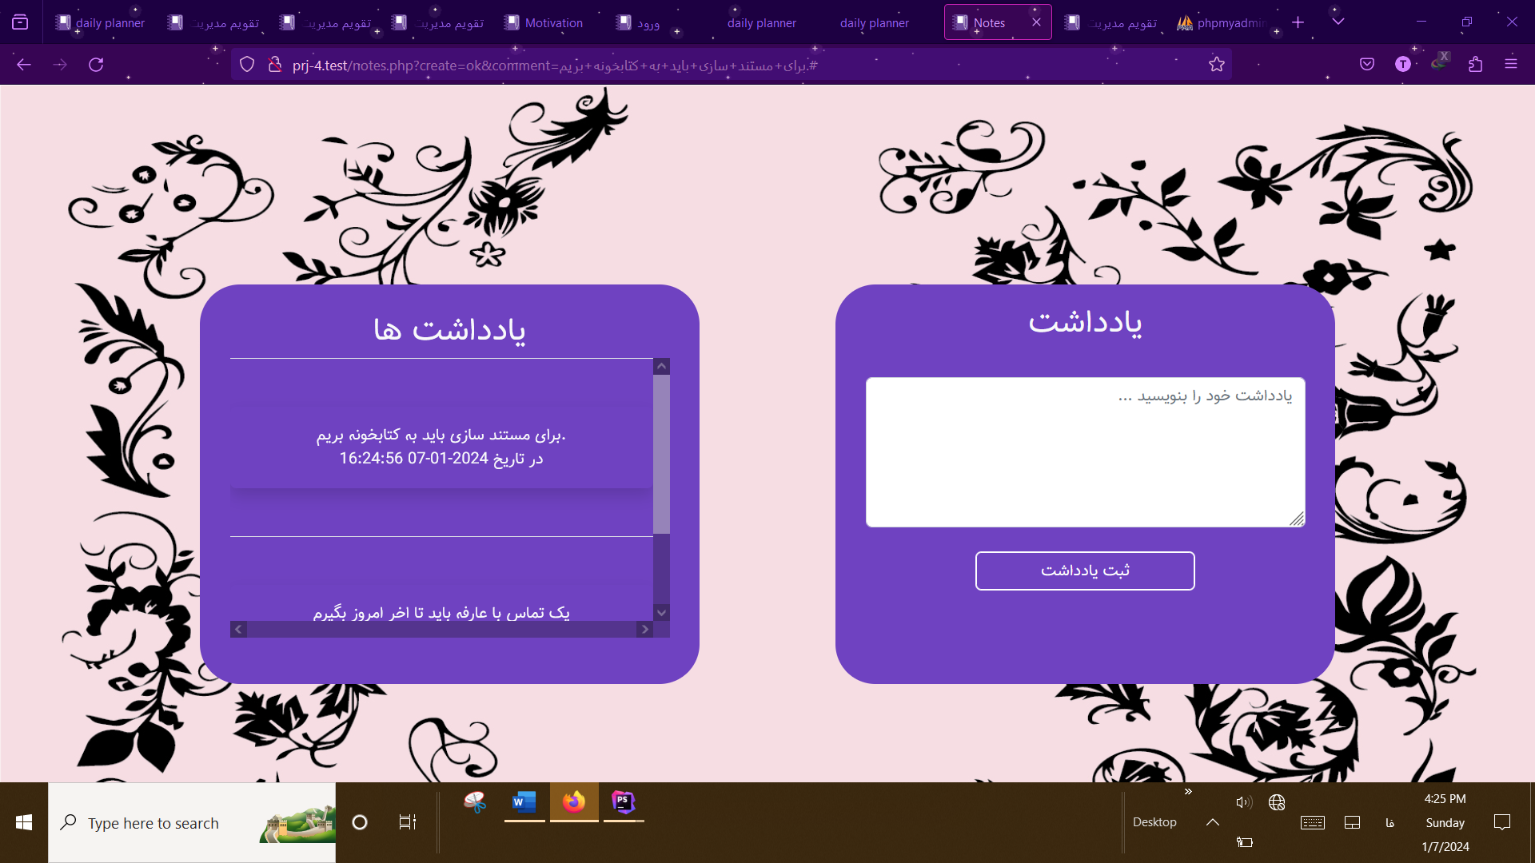

حالا میخواهیم به سراغ بخش یاد آور برویم.

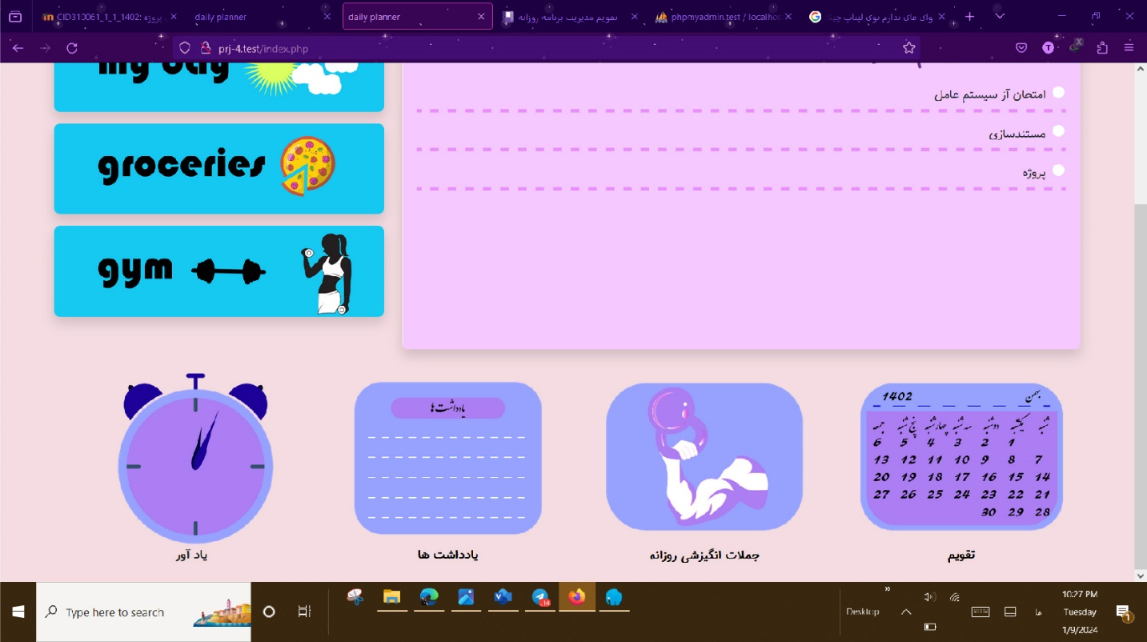

برای مثال ما چند رویداد به برنامه مان اضافه میکنیم مثلا الان ساعت 12:06 دقیقه هست و ساعت شروع برای رویداد مستند سازی ساعت 12:07 است.

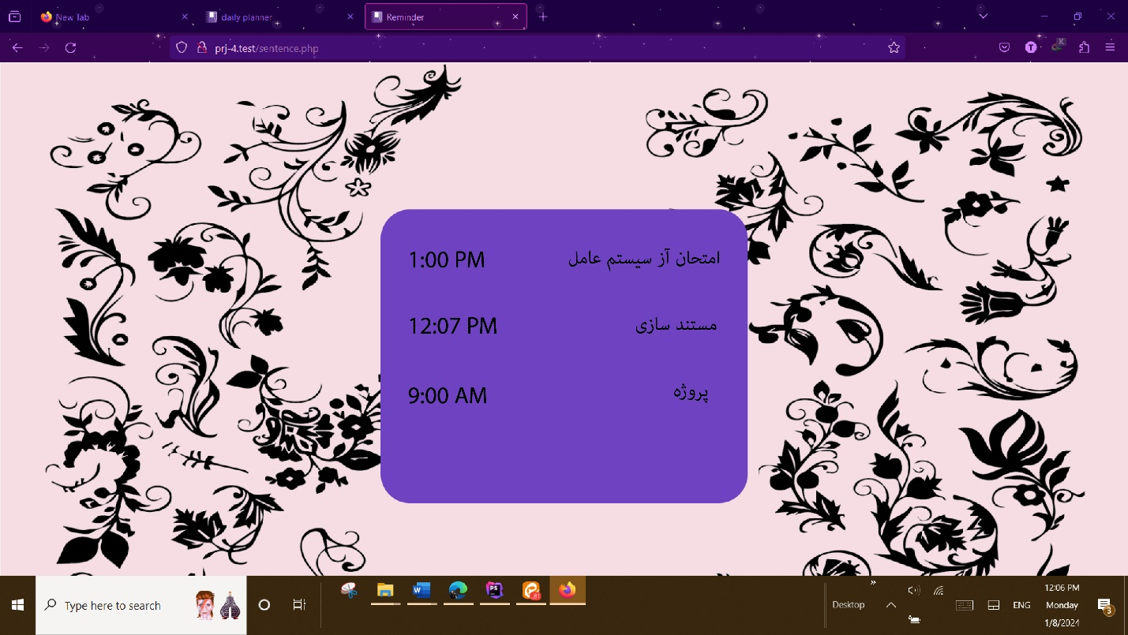

و در ساعت شروع این رویداد یعنی 12:07 یک اعلان همراه با اسم و ساعت در پایین سایت نمایش داده میشود.

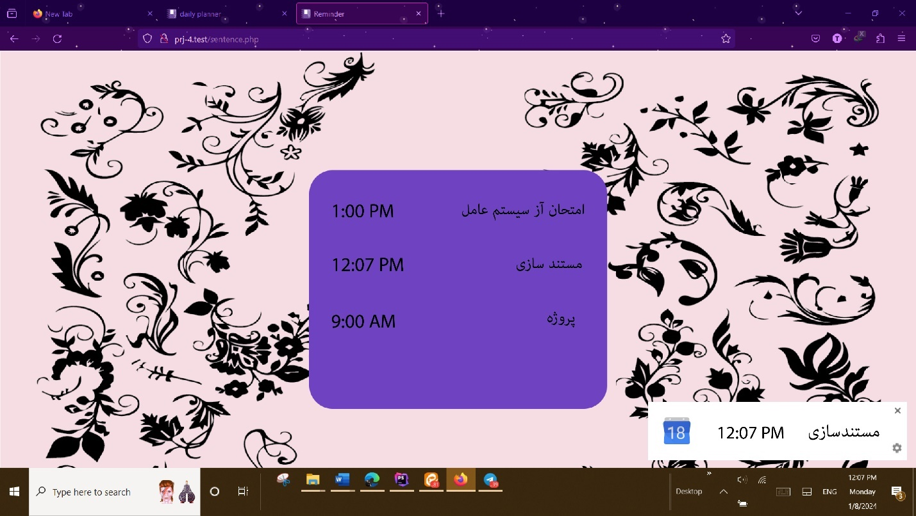

برای بخش Databaseیا همان پایگاه داده قبلا table هایمان را قرار داده ایم و در اینجا به شرح آن ها میپردازیم.

ما در my sql به طراحی Database وtable های آن پرداخته ایم.و در آن سهtable برای موجودیت هایمان قرار داده ایم. Attribute هر entity رو میگذاریم با type آنها وارد میکنیم.

Table هایمان calendar، User، notes هست.

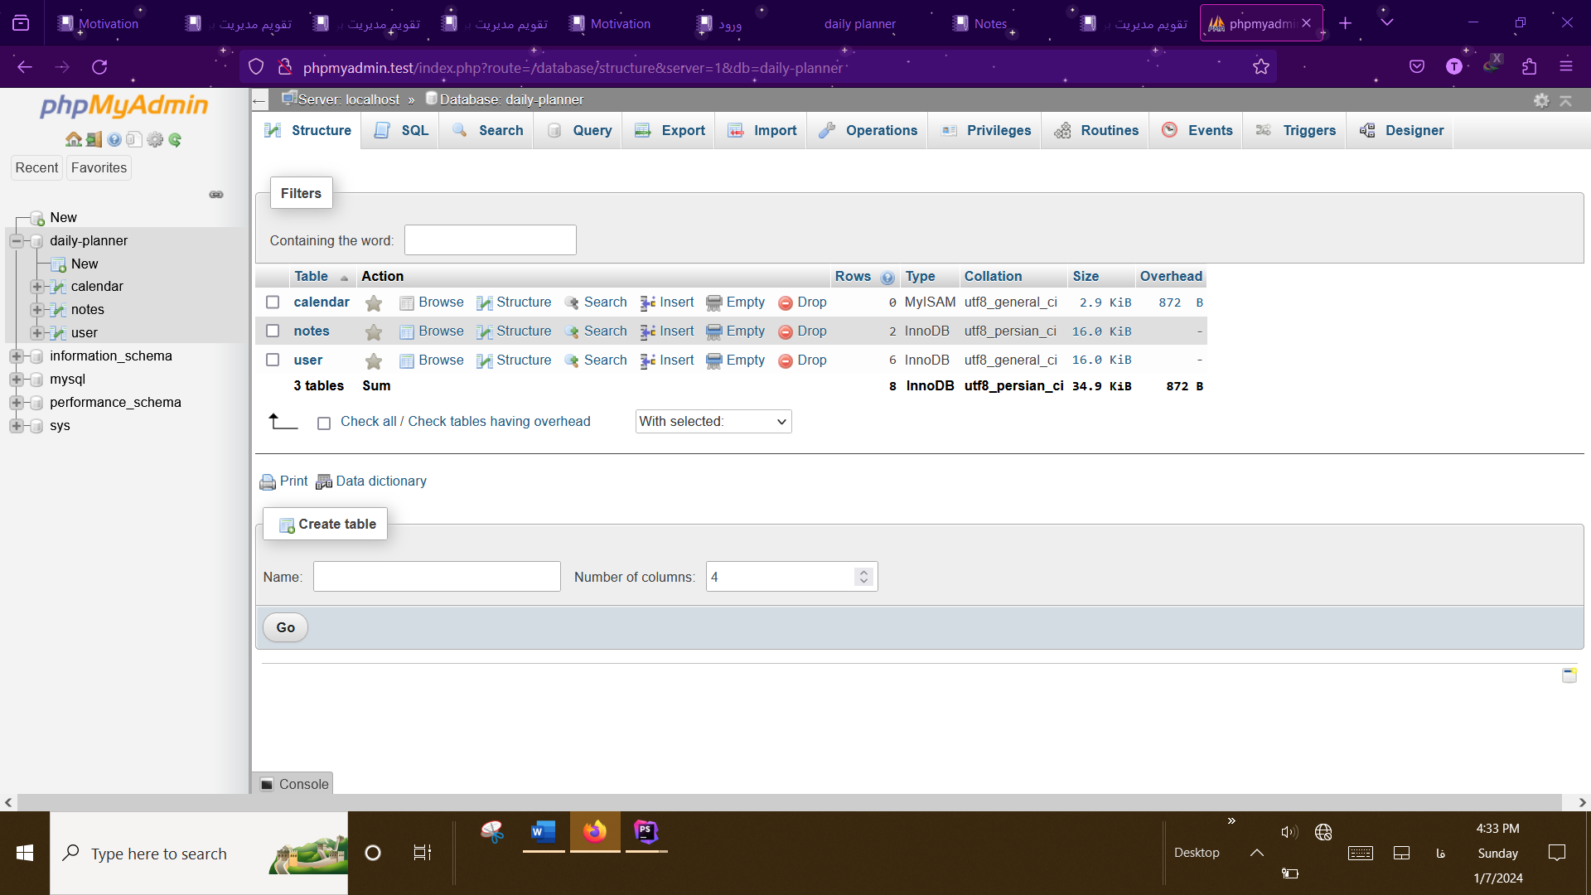

در tableها یکی از entity ها calendar هست انتخاب میکنیم و Attribute های آن شامل id (کلید اصلی) ، subject ، timestart ، timefinish ، date ، comment ، user_id(کلید خارجی) و created_at است.

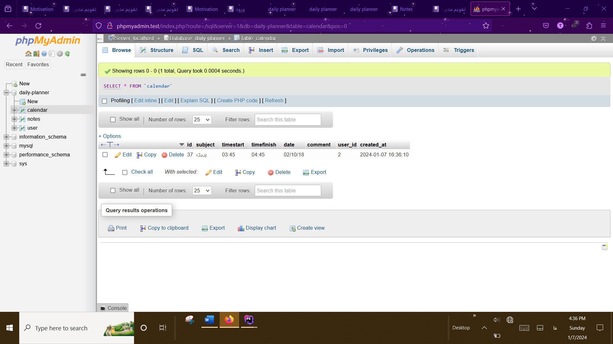

یکی دیگر از table ها notes است و Attribute های آن شامل id (کلید اصلی) ، text ، created_at و user_id( کلید خارجی) هست.

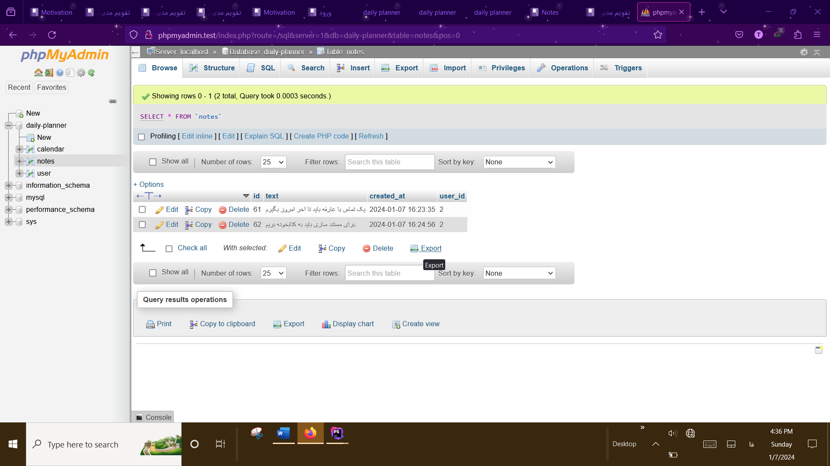

ر

table دیگر user است که Attribute های آن نیز شامل موارد زیر است:

id(کلید اصلی) ، Fname ، Lname ، age ، goal ، field ، user_name و password .

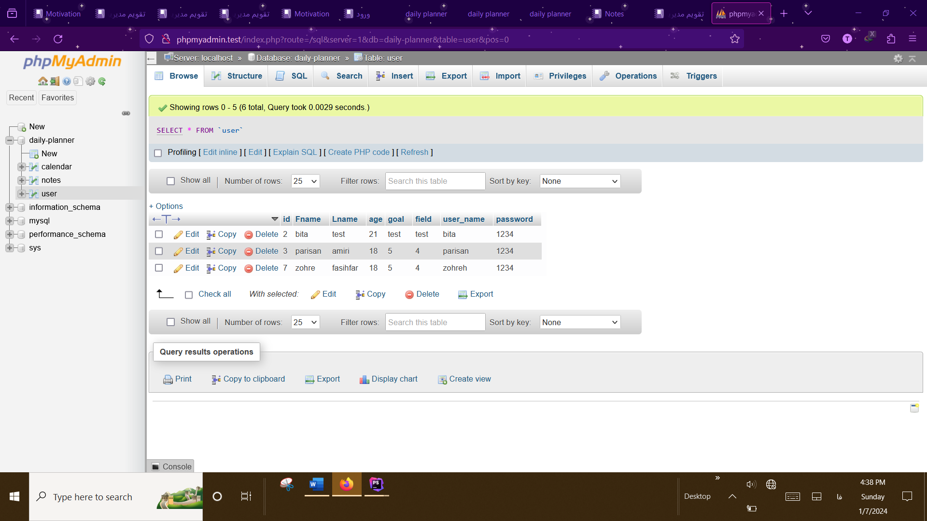

**کد های مربوط به Database :**

در این قسمت ما پروژه مان را به Database متصل نموده ایم.

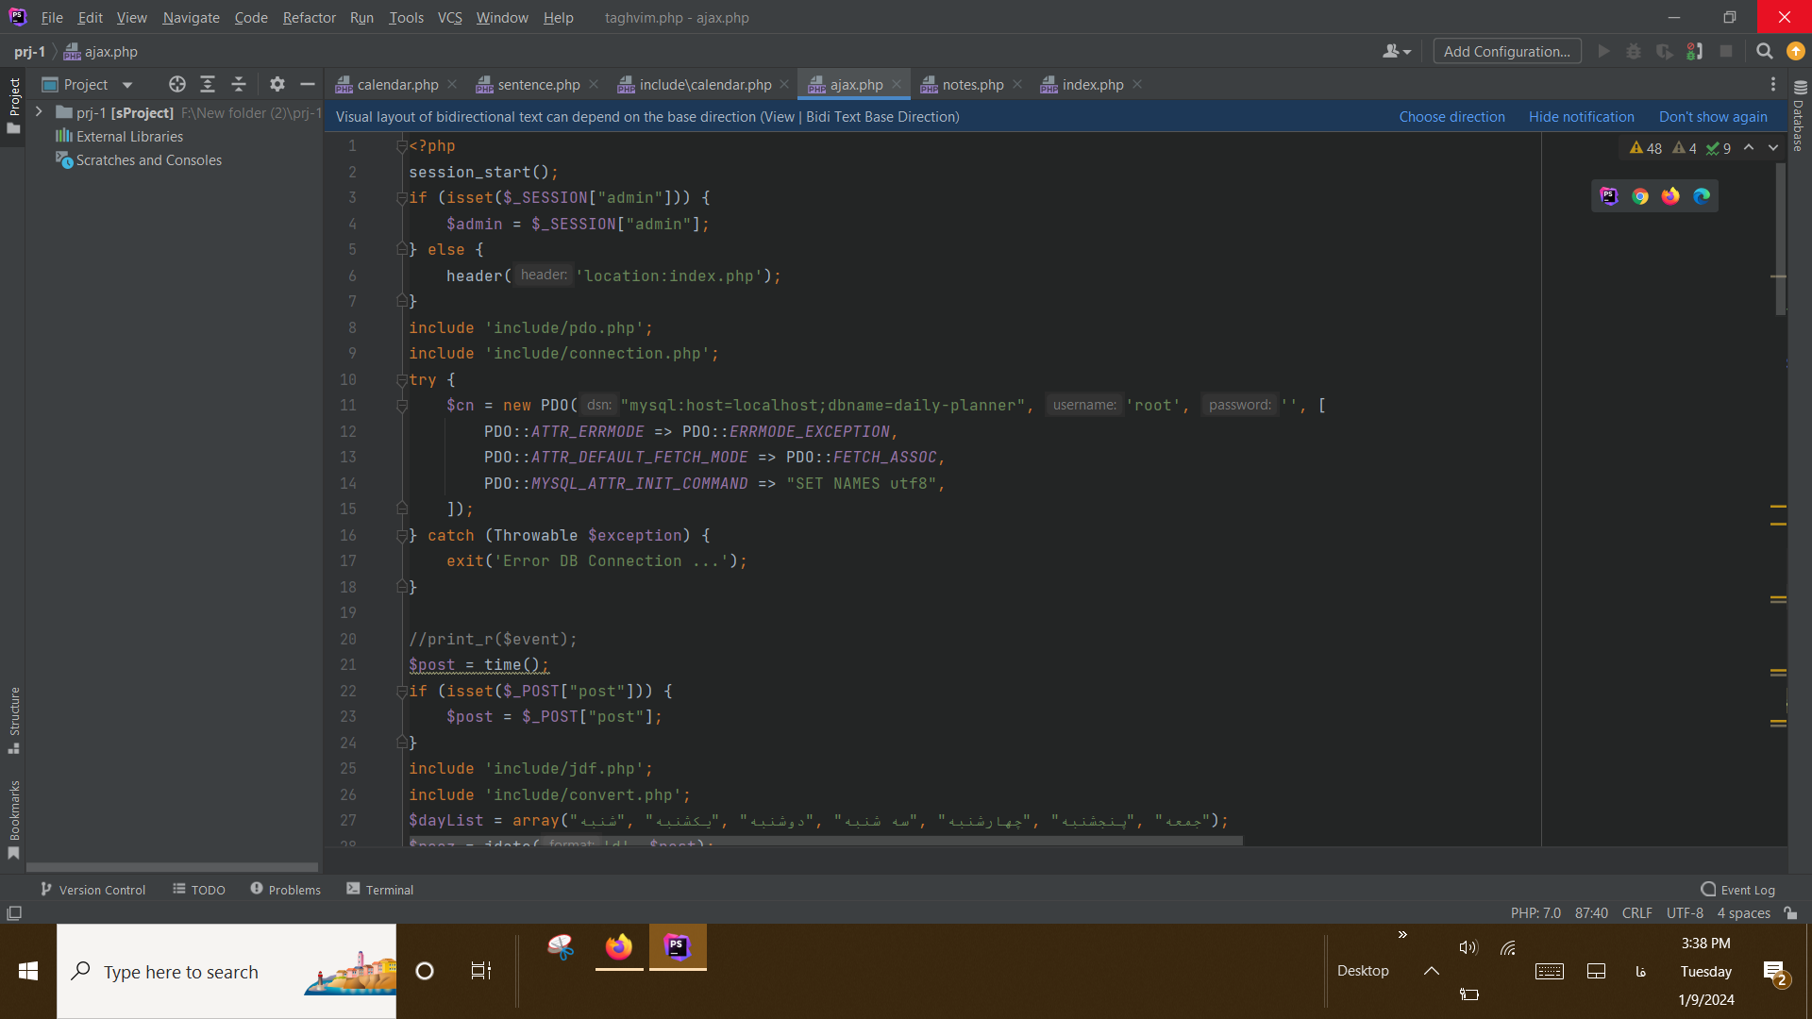

در این قسمت روزهای هفته را در یک آرایه تعریف کرده و روز و تاریخ را تعریف کرده ایم.

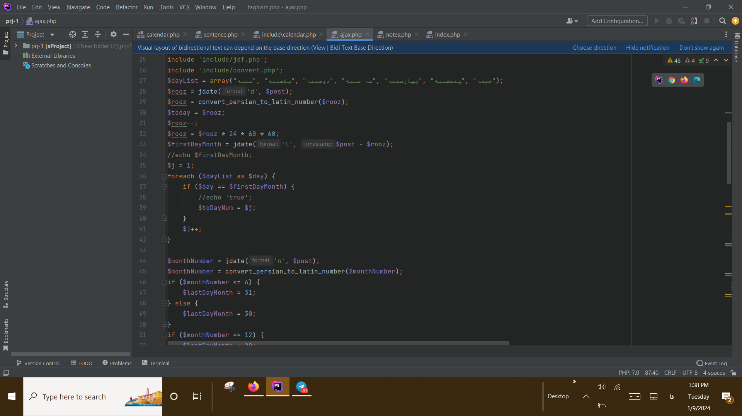

کد ثبت کردن یا insert و کد ویرایش یا Update

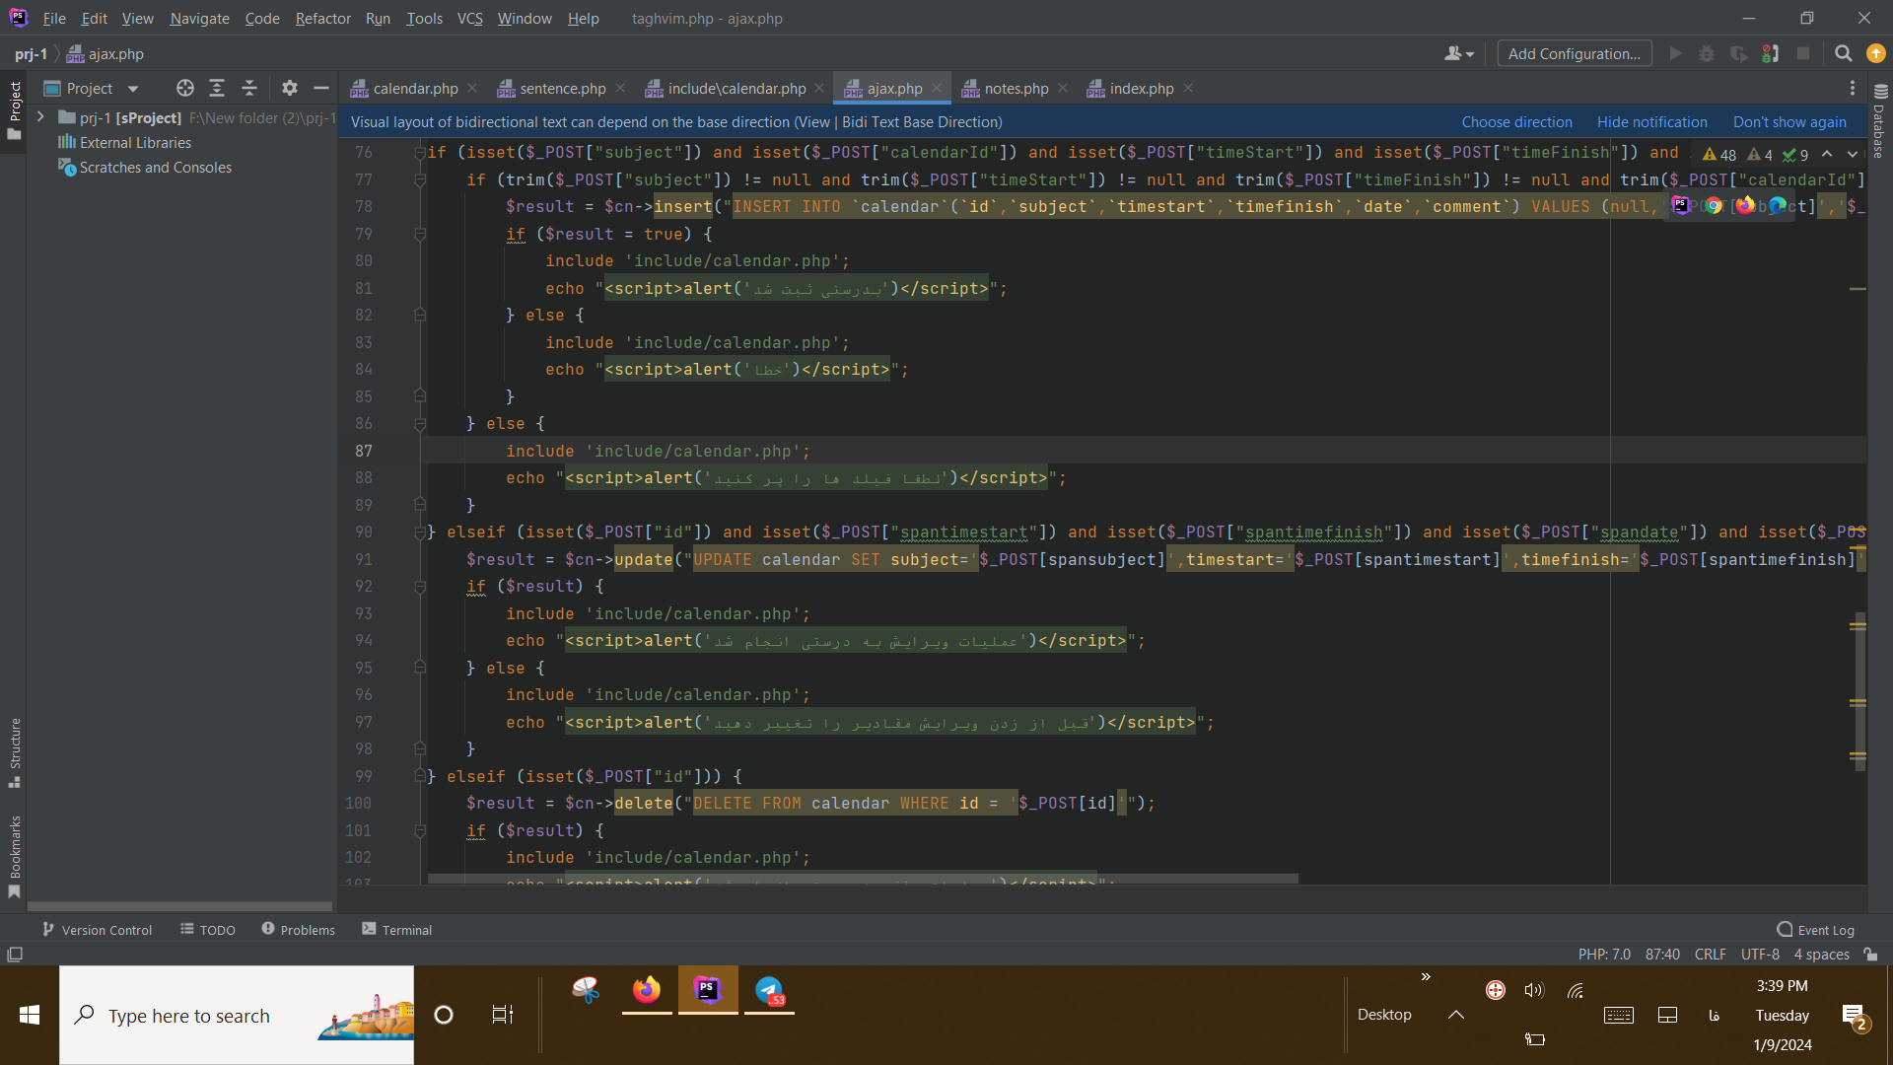

کد حذف کردن یا Delete

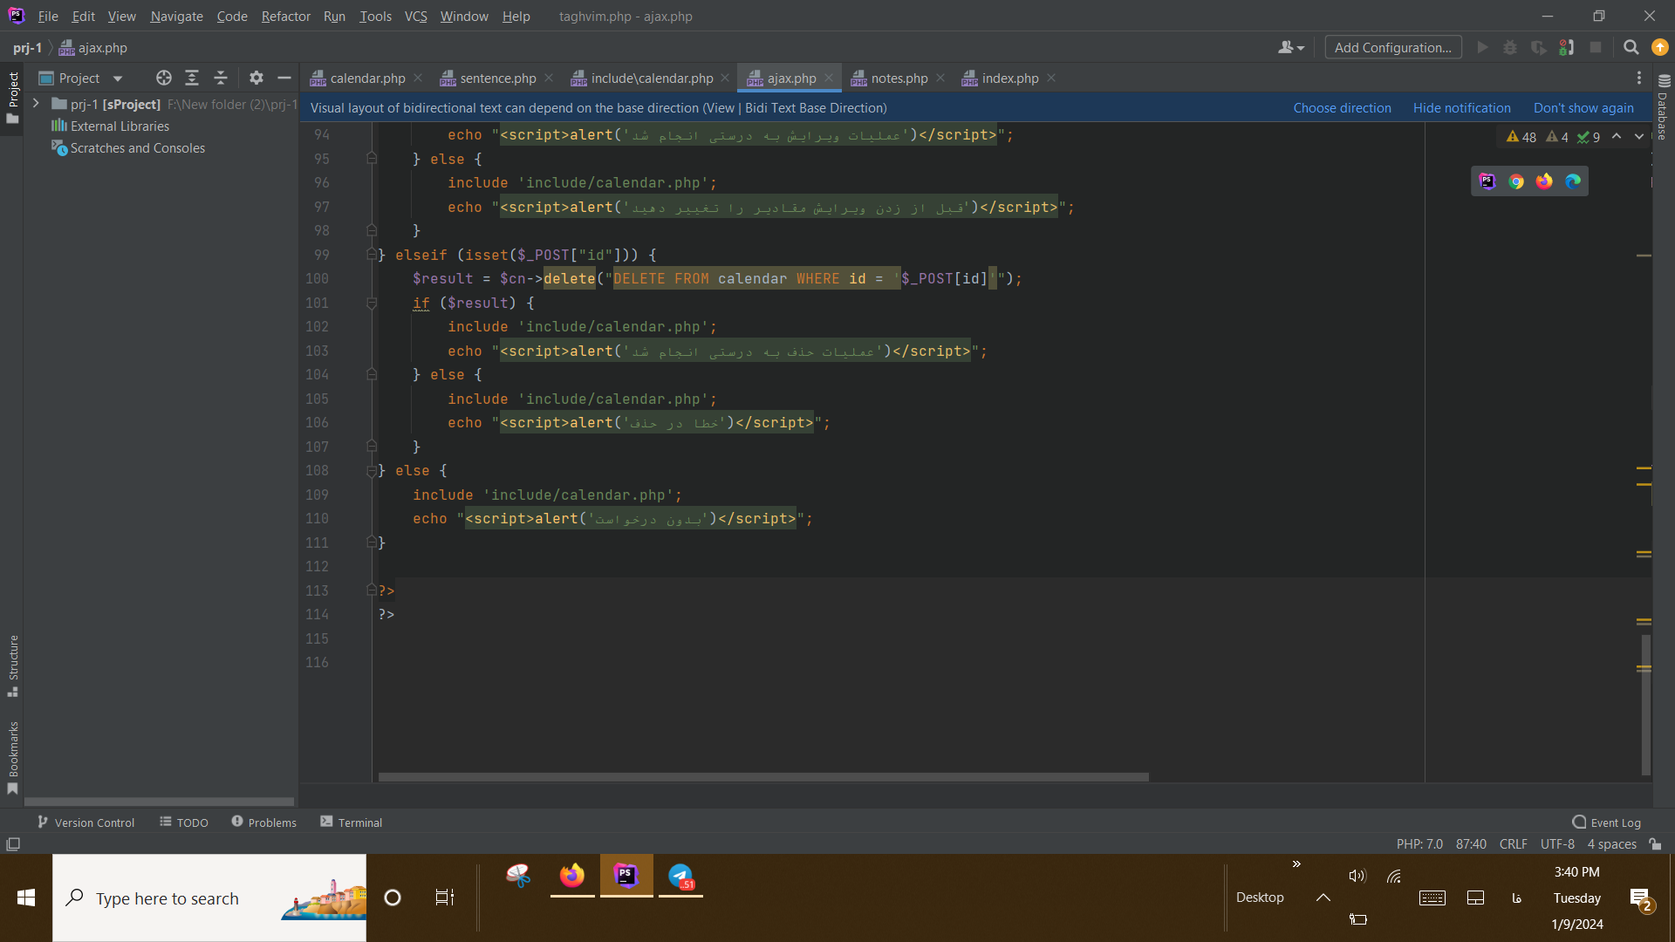

ودر این قسمت اطلاعات کاربران رو از Database میخونیم.

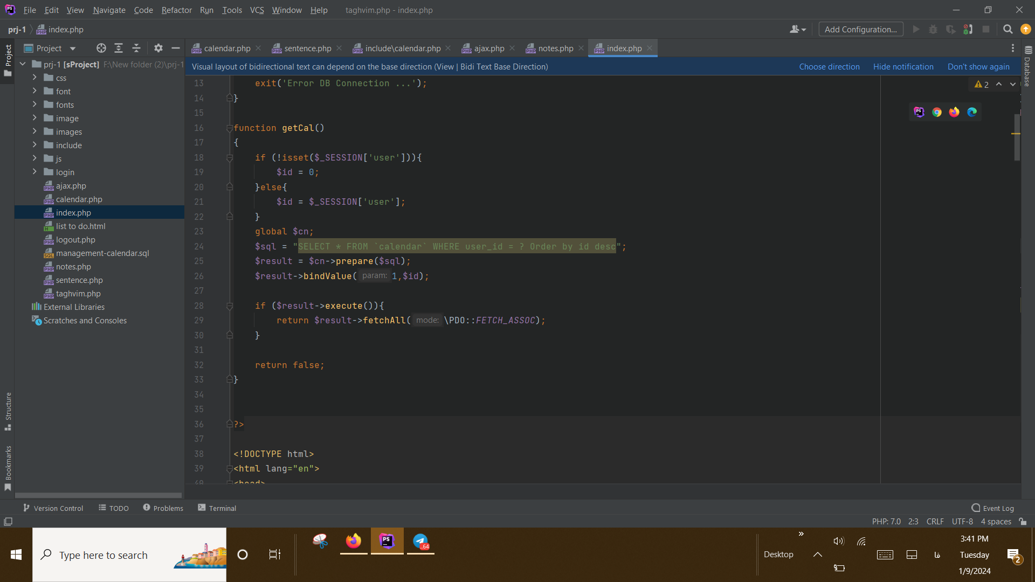

پروژه پایگاه داده تقدیم به

مهندس فصیح فر